计算机网络=计算机技术+通信技术

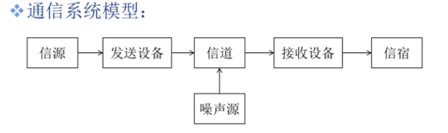

信源：产生信息的地方，发送信息

信宿：信息到达的地方，接收信息

信道：传输信息

计算机网络就是一种特殊的通讯网络

计算机网络定义：互连、自治计算机集合

自治：没有主从关系

互连：互连互通，通过通讯链路，光纤、无线等。

主机：单个计算机，链路：通讯线路

交换网络：互连距离较远的计算机，引入特殊设备，主机通过交换网络互连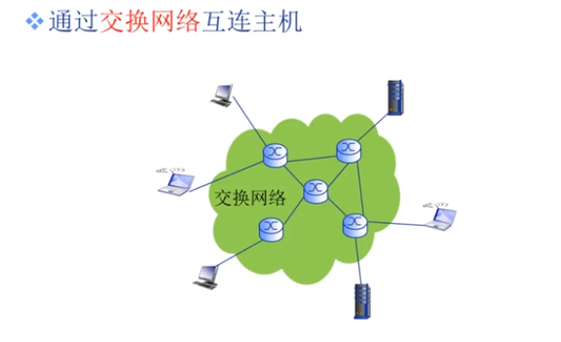

交换节点：路由器或交换机，实现数据的中继

Internet：

全球最大的互连网络，ISP网络，大的ISP连接小的ISP，internet就是数百万计的互连的计算设备集合。主机hosts=端系统。主机和端系统的共同点运行网络应用。

分组交换：转发分组（数据包），路由器等。

通信技术设施，提供网络应用，为网络应用提供应用编程接口API，应用通过互联网实现数据的发送。

还需要网络协议

什么是网络协议

硬件是技术，在计算机网络中数据交换必须遵守规则，如同交通系统。这就是协议。

任何通讯或信息交换都需要遵守规则

网络协议定义：

网络进行数据交换过程中遵循的规则和约定。协议规定通讯实体间交换消息的格式、意义、顺序以及发生事件的行为。规范了发送和接收的过程。

网络协议三要素：

语法：定义信息的格式，底层协议就是信号电平

语义：需要发出何种控制信息，完成何种动作及响应

时序：事件顺序，速度匹配

INTERNET协议标准：RFC，request for comments，相当于一个文档。由互联网工程任务组IETF管理。

计算机网络结构

大致分类：

网络边缘：处于计算机网络最边缘的主机或网络，运行着各种网络应用。

接入网络，物理介质：连接网络边缘，包括有线的物理和无线的，统称通讯链路。

网络核心：中继路由设备构成，完成分组转发路由。

网络边缘细讲：

端系统和主机构成，如智能手机、计算机，运行着各种应用程序。

主机上运行的应用通信方式：

1、客户服务器应用模型：

客户发送请求、服务器响应，如web应用、FTP。只会在客户和服务器之间通讯

2、对等P2P应用模型：

通讯双方没有绝对的客户和服务器，可以没有专用服务器，不依赖专用服务器，在对等实体间直接通讯，如QQ等。

接入网络细讲：

网络边缘和网络核心的连接，将网络边缘接入核心的边缘路由器上

接入网络类型分类：

居民接入：

机构接入：

移动接入

带宽：数据传输速率，每秒能传多少byte。和通信中不一样那个单位是HZ

带宽独占共享。

居民接入网络

代表性的接入网络:DSL数字用户线路ADSL非对称数字用户线路，利用电话线实现声音和数据同时传输。

多路复用技术：多路信号共同使用一个物理介质进行传输。

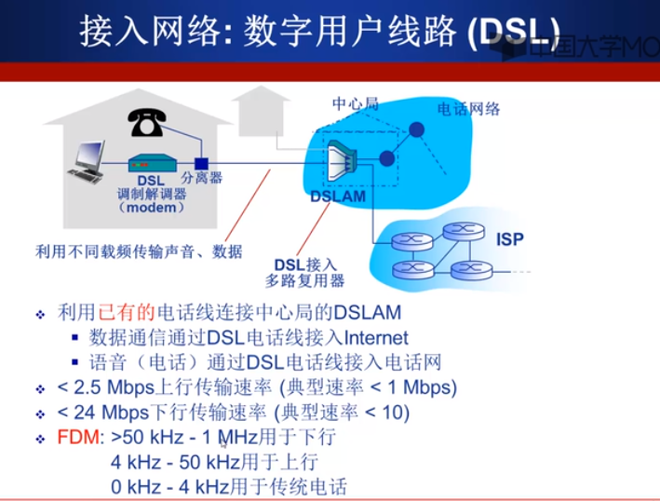

DSL利用电话线连接中心局。

ADSL：上行线路和下行线路速率不一样，往外发数据和接收数据带宽不同。

他们采用频分多路复用技术：把信号调制不同频带上，利用不同频带载波进行传输。

电缆接入网络：cable modem频分多路复用技术，如电视换频道，调的就是载频

，电视信号就不同。

HFC：混合光纤同轴电缆，分对称，上行下行速度不同，是共享式接入，DSL是独占的。

企业机构接入网络：利用局域网，有限局域网应用最广泛的就是局域网，通过局域网连接机构路由器，机构路由器，然后连接ISP边缘路由器。

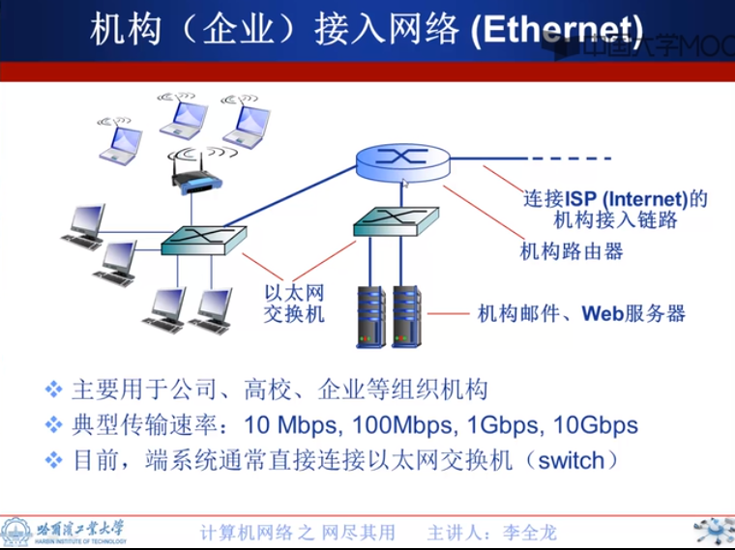

无线接入网络：利用共享无线接入网络连接端系统和路由器连接。通过基站（接入点），如无线局域网wifi、广域无线接入（移动通讯网络）

网络核心细讲：路由器互联，网络+网路，实现路由转发。

路由器有本地转发表，叫路由转发表，路由表是运行相关路由协议，遵循路由算法计算获得。

路由：确定路径

转发：从输入端口交到输出端口发送出去

网络核心解决的基本问题：实现源主机数据送达目的主机，通过数据交换。

Internet结构：

网络的网络，很多网络互连，端系统通过接入ISP连接到Internet，这个接入ISP可能是家庭或公司网络。

Q：数以百万机的ISP怎么互连

A：直接互连不适用于大规模网络，存在N方连接问题，通过构建的全球的大ISP进行连接。

大的ISP利用对等链路（使用光纤）进行互连，还有就是引入第三方IXP（internet exchange point本身就是一个高速网络）。

区域网络IXP（regional net）连接全球的IXP

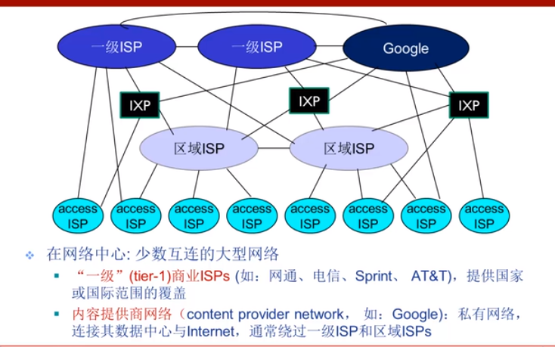

数据交换：

交换设备：实现动态数据转发，互连组成交换网络，帮助我们把数据转发，接续。

交换：具备动态转接（将一个端口数据转到另一个端口），动态分配传输资源（实现从源网络穿过交换网络到达目的地）。

数据交换的分类：电路交换、报文交换、分组交换

电路交换：电话网络，有三个阶段，建立连接（呼叫）、通信、释放连接（拆除电路），是资源独占的。

多路复用技术

共享信道，通信链路资源进行划分，划分为资源片，资源片分给每一路通讯，每路呼叫独占资源片，可能出现闲置（不使用，在释放前其他用户不能使用）

多路复用方法：频分多路复用FDM、时分多路复用TDM、波分多路复用WDM、码分多路复用CDM

频分多路复用：信道资源在频率上进行划分，分成一个个子信道，比如有线电视网络，用户占用不同频带。

时分多路复用：在使用时间上进行划分，划分等长时段的时分复用帧TDM帧，每个用户在每个TDM帧中占用固定序号的时隙。每个时隙允许用户发送一定量数据。各用户频率不分割，时间进行划分。

波分多路复用：光通讯的频分复用称为WDM，按光的波长进行划分类似频分复用

码分多路复用：CDM无线通信网络如卫星通讯网络，分隔的是码，给每个用户分配一个唯一的m bit码片序列，其中0用-1表示、1用+1表示，各用户使用相同的频率载波，利用各码片序列进行编码码片信号=原始数据*码片序列

保证共享信道而互不干扰，要求码片序列各个用户相互正交，两个不同码片序列是0，保证各用户共享信道互不干扰。

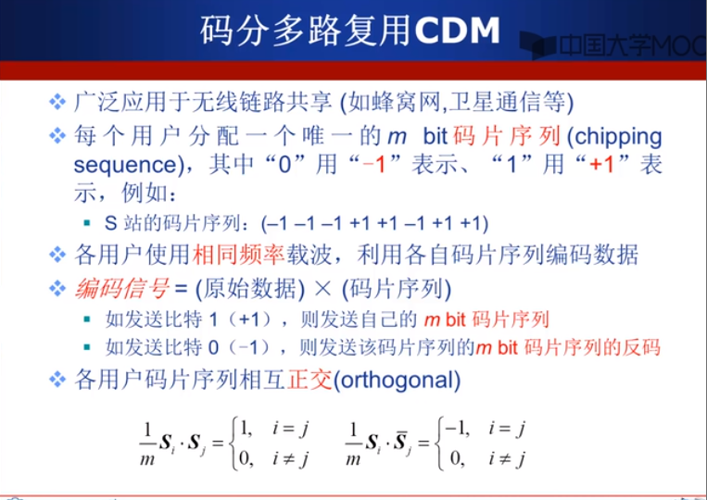

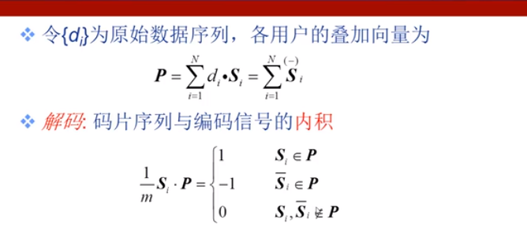

报文交换：

报文：应用发送信息的整体，如一个文件，整个数据传输过程中以整个报文作为一个整体。如早期的电报

分组交换：

将报文进行拆分成数据包，小的数据包相当于分组，原始数据会加头部信息（控制信息如地址等），需要进行报文拆分与重组，有额外开销。

分组交换实现共享链路使用一个带宽，谁发的多谁占的多，叫做统计多路复用，是按需共享链路。

存储转发：报文交换和分组转发都采用存储转发交换方式，区别在于以完整的报文或者拆分的小的报文分组进行存储转发。

传输延迟：

分组交换可以并行交换数据，报文交换相当于串行交换数据。所以分组交换的传输效率比报文交换要高很多，另外分组交换对于路由器的缓存要求很低。

跳步：一点到下一个一点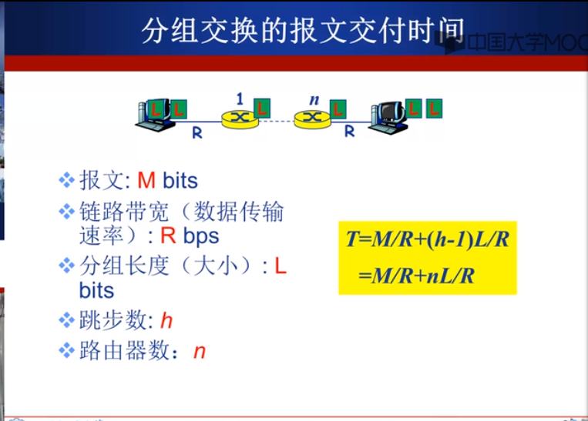

分组交换VS电路交换：分组交换允许更多用户同时使用网络，资源充分共享。

分组交换适用于突发数据传输网络（有随机性），可以充分共享资源，无需建立电路，可能会出现拥塞，出现分组延迟和丢失，需要协议处理可靠数据传输和拥塞控制，音视频的带宽不如电路交换。

计算机网络性能：

速率：数据率、数据传输速率、比特率，单位时间内传输数据量（比特），单位有b/s、kb/s、Mb/s、Gb/s k=10^3 M=10^6，速率指的是标称速率

带宽：通信中指信号频带宽度，最高频率和最低频率之差，单位Hz，计算机网络中最高数据率，数字信道传输的最大数据率b/s（bps），kb/s Mb/s

延迟/时延：分组交换的丢包和时延，路由器缓存有限出现丢包、路由器排队等待。

分组交换时间延迟的基本四种：节点处理延迟（差错检查，确定输出链路，时间较小）、排队延迟（取决于路由器拥塞状态）、传输延迟（分组长度、链路带宽）、传播延迟（物理链路长度、信号传播速度）

排队延迟：流量强度

时延带宽积：传播时延*带宽，以比特为单位的链路长度，用于描述某段链路的容纳的比特长度。

分组丢失（丢包）：队列缓存有限。

吞吐量：发送端到接收端实际数据的传送速率，分即时吞吐量（给定时刻的速率），平均吞吐量（一段时间的平均速率），取决于瓶颈链路。

计算机网络体系结构：

计算机网络体系结构是从功能上进行描述，提出分层结构，遵从协议完成功能，包含各层及其协议的集合。

模块化 易于更新、维护，有利于标准化。

分层的不利之处：系统效率较低

实体：任何可发送或接收信息的硬件或软件

协议是控制两个对等实体进行通信的规则的的结合

相邻层之间，上层实体会使用下层实体的服务，他们之间相互透明，层和层之间有接口，通过服务访问点SAP，交换原语，相当于系统调用。

OSI参考模型：开放系统互联参考模型，支持异构网络系统互联互通，一个国际标准。

OSI将网络分为7个层次

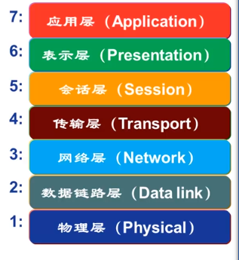

主机完成7个层次的功能，路由器只需要完成三层的功能。

端到端层应用到传输层，非端到端其余的层次

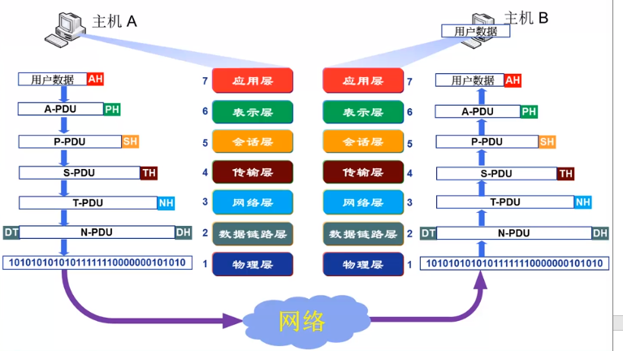

为什么要进行数据封装：增加控制信息，包括地址、差错检测编码、协议控制（优先级、服务质量、安全等）

PDU：协议数据单元

物理层：实现每一个byte的传输

规范接口特性：（机械特性：接口是什么样的几何形状、电器特性：使用多大的电平电压、功能特性：接口有多少个引脚及引脚的功能、规程特性：接口工作过程中遵循的过程）

比特编码：编码的形式

数据率：以多快的速度发送数据

比特同步：发送和接收端的时钟同步

传输模式：传输数据按照什么方式传输（单工模式：单向发送数据比如传统的电视、半双工：交替双向，可以双向通讯但是只能交替进行，比如对讲机、全双工：双向同时进行，采用独立的两个信道进行）

数据链路层：负责结点到结点数据传输是以帧作为单位进行传输，进行组帧（加头加尾），方便接收端能够方便切分，还有就是物理寻址，增加发送或接收端的物理地址。流量控制（匹配发送端和接收端的发送速度和接收速度）。差错控制（校验数据的作用）。访问控制（共享链路，解决传输介质的控制使用权）。

网络层：源主机到目的主机的数据分组交付（可能穿过多个网络），逻辑寻址，确保数据分组被送达目的主机，如IP地址。路由（帮助数据分组选路）。分组转发

OSI的其他四个端到端

传输层功能：端到端报文的完整传输，完成的功能包括分段与分组（发送端分段，接收端组装）、SAP寻址（进程到进程通讯，确保正确的进程接收到，在Internet中相当于端口号）、连接控制、流量控制、差错控制

表示层：对话控制（对话的建立与维护）、同步（插入同步控制点，一旦数据在某个控制点中断，只需要就近恢复）

表示层：交换信息的语法与语义，数据表示转化（转换为主机独立编码）、加密/解密、压缩/解压缩

应用层：支持用户通过用户代理或网络接口使用网络（服务）、典型应用层服务（FTP/SMTP/HTTP）

TCP/IP参考模型：

四层：应用层、运输层、网际层、网络接口层

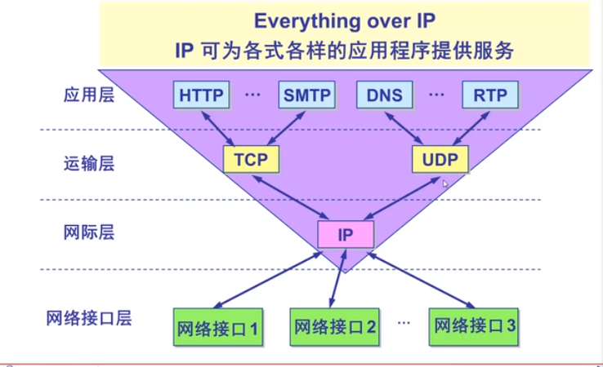

打开网络接口层有五层参考模型

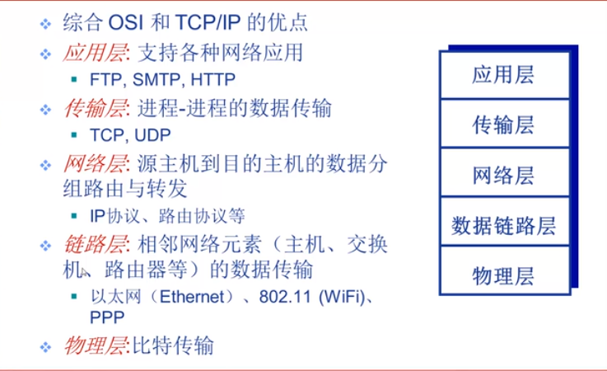

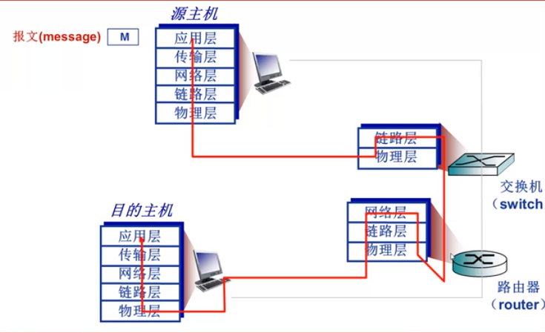

注意交换机和路由器的差别

计算机网络和Internet发展历史

**网尽其用**

应用层

网络应用体系结构

客户机/服务器：Client-Server C/S，要求服务器提供可靠访问，有永久的访问地址和域名，客户机间歇性接入网络通服务器通讯，可使用动态IP，不与其他客户机直接通信。

P2P：peer-to-peer 点对点，没有永远的在线服务器，任意端系统节点间可进行通讯，可改变IP地址，如文件共享系统。

P2P相对于客户机/服务器优点高度可伸缩但难以管理。

混合结构：Hybrid C/S和P2P混合 如Napster应用 文件传输用P2P 文件搜索用C/S 集中式。

进程间通信

同一主机进程通信由操作系统提供，不同主机通信依靠消息交换（报文交换），分客户机进程和服务器进程。

不同主机通信依靠Socket（套接字）机制：操作系统提供的一种抽象，将网络硬件基础设施及网络协议栈进行抽象，抽象成socket

进程间通信利用socket发送/接收消息实现，类似于寄信，socket就相当于门一样。所以socket相当于操作系统提供的关于网络编程API。

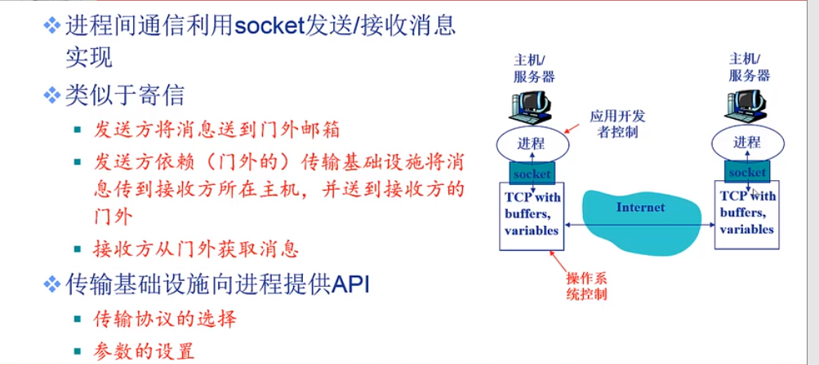

寻址：主机上的进程标识符=IP地址+端口号

网络应用消息交换格式：依靠应用层协议，利用这些公开协议（http、SMTP）允许互操作，也有些私有协议（多数P2P的）。

应用层协议：规定消息的类型（如请求、响应）、消息的语法、字段的语义、规则描述。

网络应用的需求与传输层服务

网络应用对传输服务的需求有下述方面：

1、可靠性：

2、时延：

3、带宽：在线视频对带宽有要求

Internet传输层服务模型

TCP:面向连接（客户机和服务器进程间需要建立连接）、可靠的传输、流量控制（发送方不会发送过快，超过接收方的处理能力）、拥塞控制（当网络负载过重时能够限制发送方的发送速度）、不提供时间/延迟保障、不提供最小带宽保障。

UDP：无连接、不可靠的数据传输、不提供（可靠性保障、流量控制、拥塞、延迟、带宽）。

Web构成：网页、网页互相链接、网页包含很多对象、对象寻址（URL 统一资源定位器 scheme://host:port/path）

万维网遵循HTTP协议，属于C/S结构

传输层使用TCP传输服务

1. 服务器在80端口等待客户请求
2. 浏览器发起到服务器的TCP连接（创建套接字Socket）
3. 服务器接受来自浏览器的TCP连接
4. 浏览器与服务器交换HTTP消息
5. 关闭TCP

http是无状态协议：服务器不维护客户端过去行为的信息。

HTTP连接的两种连接类型：

非持久性连接：建立一个tcp连接，最多允许传输一个对象

持久性连接：每个tcp连接允许传输多个对象

非持久连接工作过程

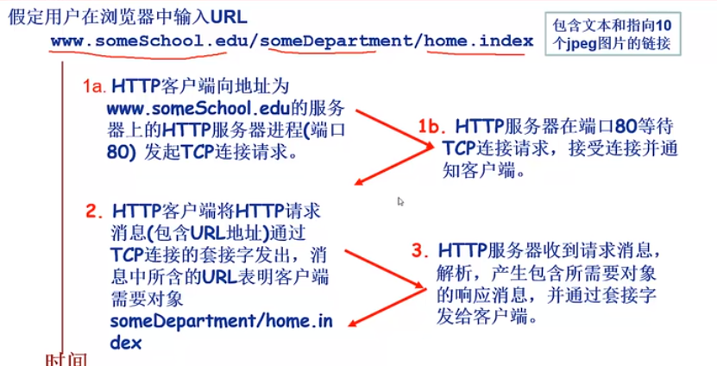

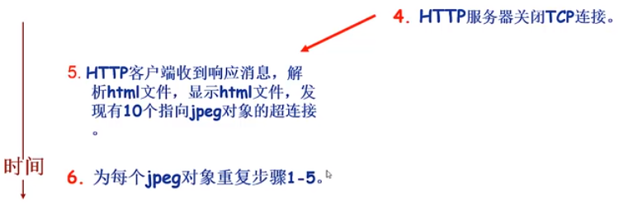

响应时间分析与建模：

RTT：从客户端发送一个很小的数据包到服务器并返回所经历的事件

响应时间：1、发起并建立TCP连接需要1个RTT。2、发送http请求消息到http响应消息的前几个字节到达需要1个RTT。3、响应消息中所含的文件/对象传输时间。

获取一个对象的时间=2*RTT+文件发送时间

非持久连接存在的问题：1、慢；2、建立多次TCP开销资源；3、浏览器的优化并行建立多个TCP连接，服务器资源的压力大；

持久连接：发送响应后服务器TCP连接打开，后续HTTP消息通过这个链接发送

持久连接分类

无流水的持久性连接：客户端收到前一个响应后才发送新的请求，每个被应用的对象耗时1个RTT。

带流水机制的持久连接：客户端遇到引用对象尽快发送请求，理想情况下，收到所有的引用对象只需要1个RTT。

HTTP协议消息格式：请求和响应消息。

请求消息：

请求行：方法、URL、协议版本

请求头：key-value的形式

请求体：请求的数据

HTTP响应消息：

响应行：协议 状态码 返回字段

响应头：key-value形式，Date表示web服务器生成响应消息的时间。

响应体：响应数据

Cookie技术

因为HTTP是无状态协议，引入了cookie，是网站为了辨识用户，进行session跟踪存储到本地终端的数据。用作身份认证、购物车、推荐等，也会存在隐私问题。

WEB缓存/代理服务器技术

功能：在不访问服务器的前提下满足客户端的HTTP请求

技术的存在是从性能方面的考虑，缩短客户请求的响应时间，减少机构/组织的流量，在大范围内实现有效的内容分发CDN。

架构：客户和服务器间架设代理服务器，客户端请求先发给代理服务器/缓存服务器HTTP请求，如果缓存中有客户端请求的对象，直接发送缓存对象，如果没有的话缓存服务器向原始服务器发送HTTP请求，获取对象后给客户端并保存这个对象进行缓存。

缓存即充当客户端也充当服务器

缓存服务器上的对象不一致是一个问题，解决这个问题靠条件GET方法。

条件性GET方法：如果缓存有最新的版本，不发送请求，请求中声明持有版本的信息if-modified-since这个字段，收到后判断这个时间有没有改，没改还是发送回来（此时不包含对象 使用状态码304），如果改了发200。

Email应用

构成：邮件客户端、邮件服务器、SMTP协议。

邮件客户端：读写Email消息，与服务器交互，收发Email，包含Foxmail、Web客户端等。

邮件服务器：存储用户的Email、创建消息队列存放待发送的Email

SMTP协议：邮件服务器之间传递消息的协议，客户端是发送消息的服务器，客户端是接收消息的服务器。

为什么不能直接发送，而要使用邮件服务器：客户端不能保证时刻在线，需要等待不停重试，邮件服务器确保任何时候都能发送或接收邮件。

SMTP采用TCP进行传输，端口默认25，传输经过握手、传输、关闭。

采用的模式：命令/响应（状态码和语句）模式

Email消息只能包含7位ASCII码，原本只支持文本。

Email典型的异步应用

SMTP使用持久性连接利用回车换行加点结束

和HTTP对比：HTTP是拉式的协议（从服务器拉），SMTP使用退式（push 发送主动建立连接主动推送到接收方），HTTP每个对象都独立在响应消息中，SMTP是多个对象在一个消息中。

Email消息格式及POP3协议

SMTP协议格式标准

头部行：To、From、Subject

消息体：消息本身、只能是ASCII字符

对于照片、视频等二进制形式的文件需要MIME机制（多媒体邮件扩展）,通过邮件头部增加额外的行以声明MIME的内容类型（Email消息中有多媒体美容，采用什么编码格式，使用什么方法区解码他）。

Email主要遵循SMTP协议，但是在客户端接收服务器的邮件使用的是邮件访问协议，所以Email使用不止一个协议，使用邮件访问协议比如POP协议（认证/授权，认证邮箱的拥有者，下载消息）和下载、IMAP协议（更新的协议，更加复杂）、HTTP协议

POP协议：认证过程（命令相应模式，进行客户端命令和服务器相应）、事务阶段（List：列出消息的数量、Retr：用编号获取消息、Dele：删除消息、Quit：推出）

模式：”下载并删除模式”将邮件下载到本地删除邮件服务器上的东西（问题异地没有）；“下载并保持”模式：不同客户端都可以拷贝消息，大量邮件保存在服务器上的。

POP3是无状态协议

IMAP协议：

所有消息保存在一个地方：服务器

允许用户利用文件夹组织消息

IMAP支持跨会话的用户状态-有状态的协议

DNS服务：Domain Name System 域名解析系统

解决互联网主机/路由器的识别问题 IP地址V4 是32位的数，V6是128位的数。

DNS：Domain Name System 域名系统，解决互联网主机路由器识别问题，解决域名和IP地址之间的映射，使用域名解析系统进行处理。

域名解析系统DNS：多层命名服务器构成的分布式数据库，完成名字的解析，Internet的核心功能应用层协议实现

DNS服务：域名向IP地址的翻译、主机别名、邮件服务器别名、负载均衡Web服务器。

为什么DNS不使用集中式的：单点失败问题、流量问题、距离问题、维护性问题。

DNS采用分布式的层次服务

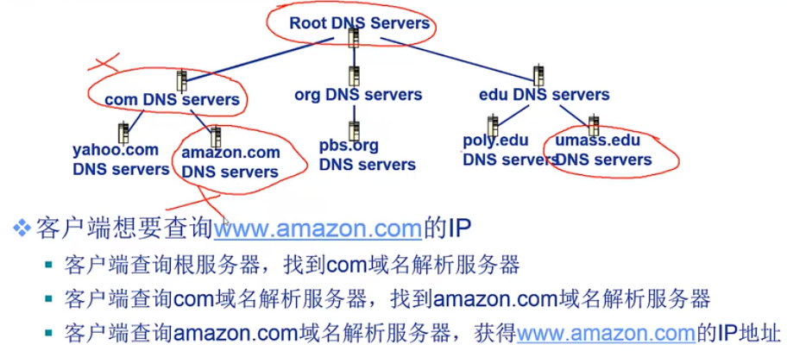

以上的三次查询的代价

跟域名服务器：本地域名解析服务器无法解析域名时，访问根域名服务器；

根域名服务器：如果不知道映射，访问权威域名服务器。

顶级域名服务器：负责com、org、net等顶级域名和国家顶级域名如cn等。

权威域名服务器：组织的域名解析服务器，提供组织内部服务器的解析服务，组织负责维护、服务提供商负责维护。

本地域名解析服务器：不严格数据层级体系、每个ISP有一个本地域名服务器（默认域名服务器），当主机DNS查询时，查询被发送到本地域名服务器，作为代理，将查询转发给域名解析服务器系统。

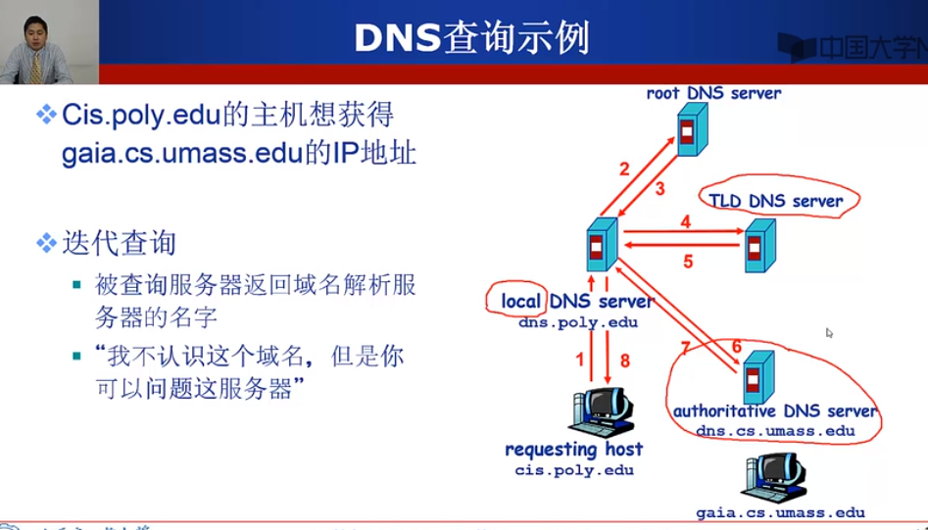

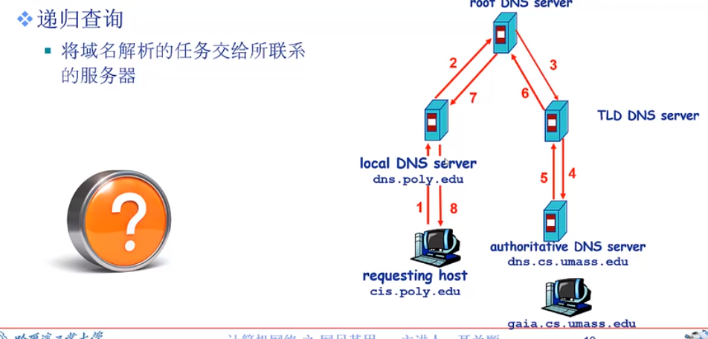

DNS中也有缓存

DNS数据可记录和消息格式：

数据库存放记录也叫资源记录：格式（name value type ttl-时间有效性），

Type=A Name是主机域名 Value是主机IP地址

Type=NS Name是域（edu.cn） Value该域权威域名解析服务器的主机域名

Type=CNAME Name某一真实域名的别名 Value是真实域名

Type=MX 邮件服务器 Value是与name相对应的邮件服务器。

DNS协议与消息：查询和回复的协议，查询回复消息格式相同，

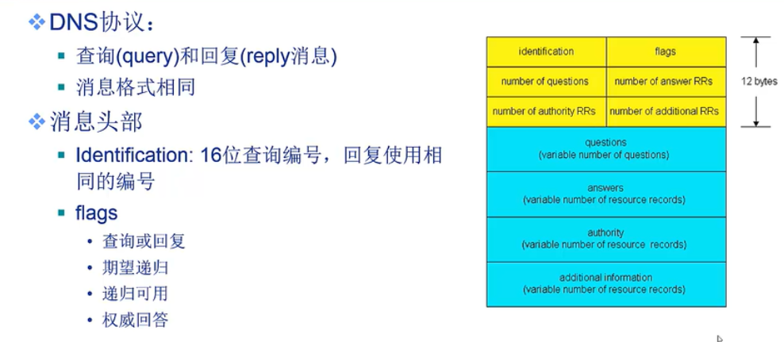

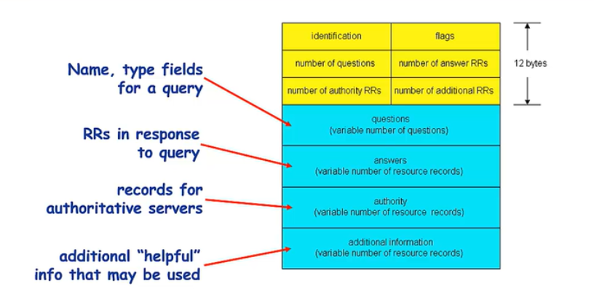

如何注册域名：

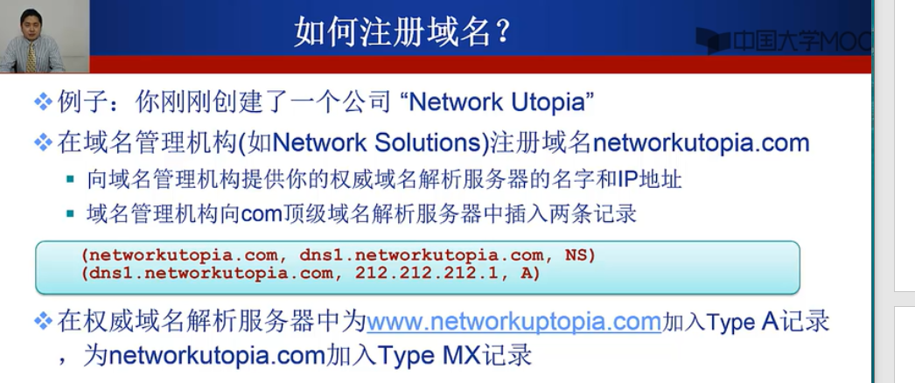

P2P应用：

Peer-to-peer：没有服务器，端系统直接通讯，是动态的和随机的，以文件分发为例。

从一个服务器向N个节点分发文件时间分析？

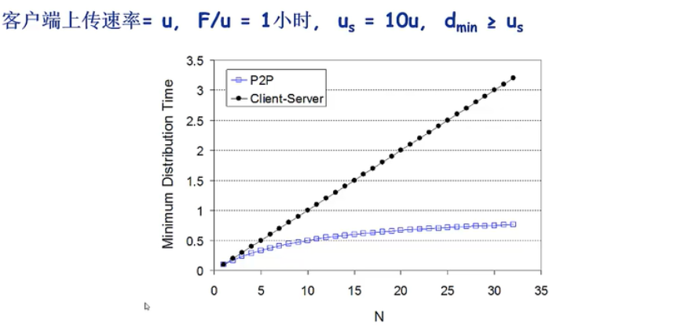

文件分发协议BitTorrent协议：

Tracker：跟踪参与的torrent的节点

Torrent：交换同一个文件的文件块的节点组

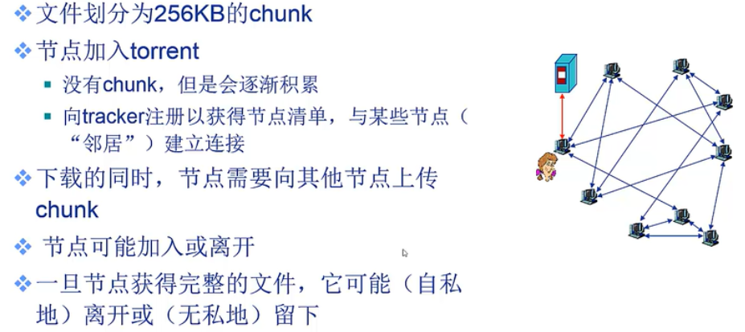



P2P应用中的索引技术：

P2P中经常需要搜索，有索引系统：信息到节点位置的映射。

文件共享（电驴）：利用索引动态跟踪节点所共享的文件的位置；节点告诉索引系统拥有哪些文件；节点搜索索引，从而获知能够得到哪些文件。

即时消息QQ：索引负责将用户名映射到位置，当用户开启IM应用时，需要通知索引他的位置，节点检索索引，确定用户IP地址。

索引的设计：

Plan1：集中式索引，Napster最早设计，有一个中央目录服务器，任何节点加入时都通知中央他的IP地址及持有的内容，某个节点查找另一个节点去中央服务器查找，客户节点去服务节点请求。

缺点：内容定位高度集中，单点容易失效，性能瓶颈，版权问题。

Plain2：分布式索引，洪泛式查询，完全分布式，Gnutella采用这种架构，每个节点对它共享的文件进行索引，并且只对他共享文件进行索引，每个节点只索引自己的。

覆盖网络：节点之间如果有TCP连接，构成一个边，所有的活动节点构成覆盖网络，边是虚拟链路。

Socket编程：

网络应用编程接口API：直接面向网卡去编程（基于硬件），网卡驱动程序上独立于网卡实现细节网络程序如PacketDriver编程，基于传输层的socket编程

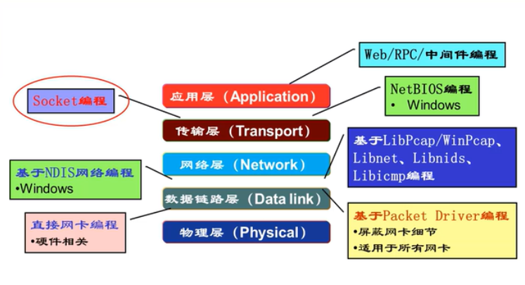

应用层和传输层之间的接口称为应用编程接口API，就是应用进程的控制权和操作系统的控制权进行转换的一个系统调用接口。

几种典型的应用编程接口：Socket（套接字），微软操作系统改进了WINSOCK，还有UNIX中的TLI接口，应用最广泛的socket。

Socket API概述：面向BSD UNIX-Berkley；面向TCP/IP协议栈接口。

工业标准，多数系统都支持。Window和Unix差不多。Socket提供应用进程间通信的抽象机制。

主机上有多个应用进程，客户创建Socket怎么判断同那个Socket进行通信，首先就是IP地址，服务器上的Socket相当于连接在传输层上的端口，所以Socket引入16位整数的端口号。标识Socket使用IP地址+端口号。操作系统管理应用进程创建的Socket时使用套接字描述符进行管理。套接字对内对外管理上不一样，对内就是套接字抽象机制，类似于文件抽象，看做一个特殊的文件。当应用进程创建套接字时，操作系统分配一个数据结构存储该套接字相关信息。

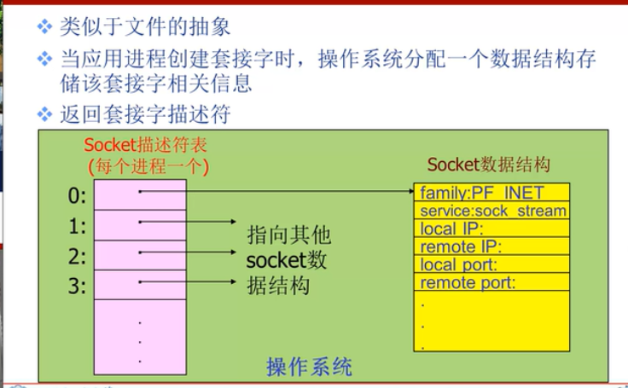

套接字断点地址：定义sockaddr_in

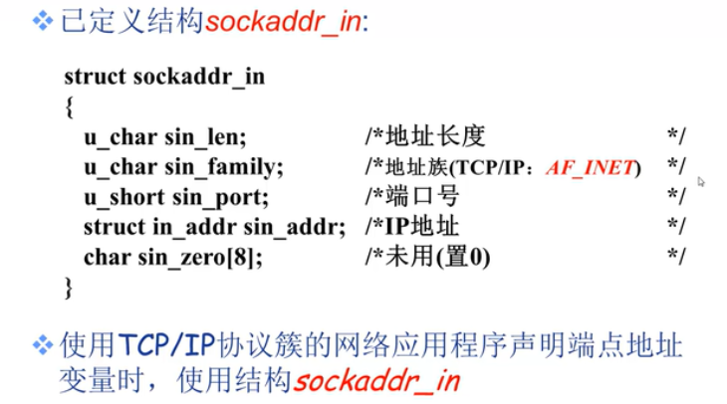

Soket API函数，以WinSock为例

WSAStartup函数初始化最开始，最后调用WSACleanup释放动态连接库。

WSAStartup：使用Socket之前必须首先调用，有两个参数，一个指明需要的版本，第二个参数指向一个数据结构指针。

WSACleanup调用完Socket最后调用，解除与Socket库的绑定，释放Socket库所占用的系统资源。

Socket函数：创建套接字，调用成功返回套接字描述符，以后都通过这个套接字描述符操作，这个函数的第一个参数是协议族，第二个参数表示创建那种类型的套接字（SOCK_STREAM,SOCK_DGRAM,SOCK_RAW），第三个参数表示协议号，通常给0表示默认协议，因为有些套接字就一个协议，那么默认就是他了。

Socket面向TCP/IP的服务类型：SOCK_STREAM面向TCP，SOCK_DGRAM面向UDP，第三种的面向网络层SOCK_RAW面向网络层的IP/ICMP/IGMP他们跨越了传输层面向网络层，对于用户的权限要求比较高。

CloseSocket函数：关闭一个套接字，多个进程共享一个套接字，调用closesoket将套接字引用计数减1，到0才关闭，当多个线程中一个调用了那就真的关闭了。

Bind函数：绑定套接字的本地端点地址（IP+端口号），参数1套接字描述符，参数2端点地址。客户端一般不必调用bind函数因为操作系统已经做了。

地址通配符INADDR_ANY，服务器绑定ip和端口，ip地址就赋值INADDR_ANY表示任何一个地址都是可以的，不指定具体的IP地址。

Listen函数：服务器端套接字置于监听状态，仅用于面向连接的TCP，设置了连接请求队列的缓存大小（先进先出）。

Connect函数：仅用于客户端，connect（sd（客户端套接字），saddr（远程套接字地址），saddrlen（）），客户端TCP或者UDP连接，作为TCP客户端时建立TCP连接，作为UDP客户端的话因为是无连接的所以只是指定了服务器断点地址

Accept函数：newsock=accept（sd（），caddr（），caddrlen（）），服务器端一个套接字创建成功，服务器调用accept函数，只用于TCP套接字，提取客户发送的端点地址，创建一个新的套接字与客户通信（因为TCP是点对点，确保能实现tcp并发服务，主线程可以继续接受新的请求）；

Send，sendto：发送数据的

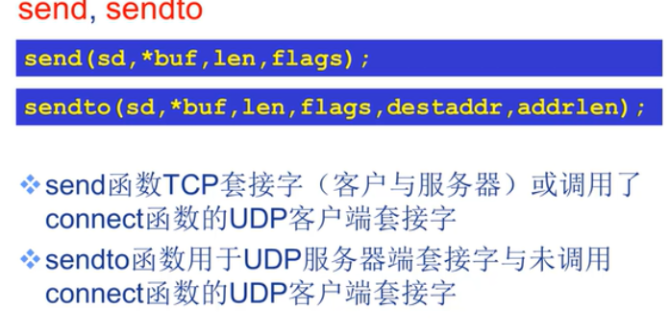

Recv，recvfrom：接受数据

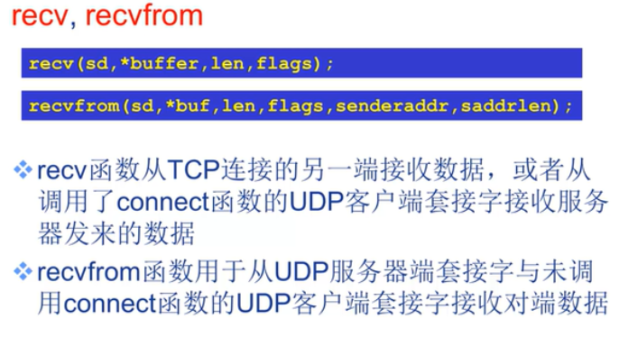

网络应用程序要注意网络字节顺序：

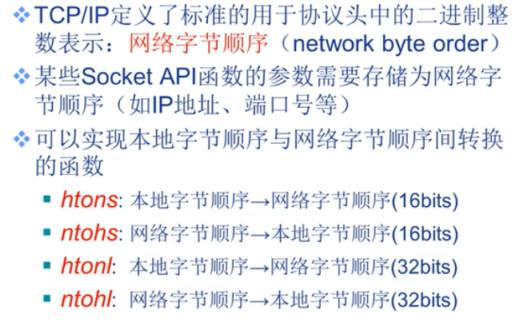

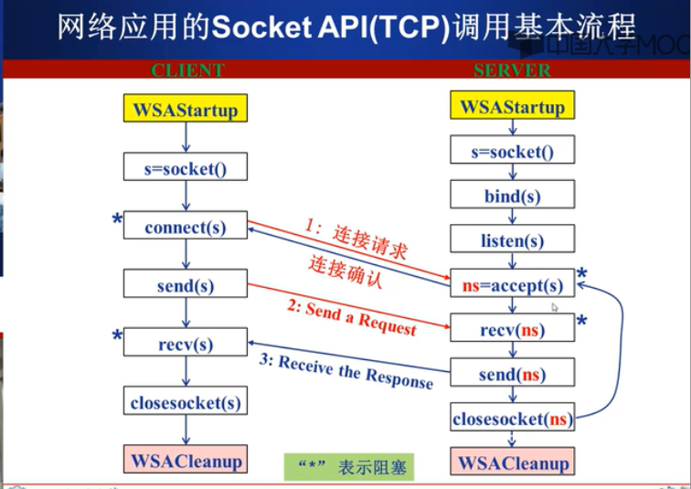

客户端软件设计：

IP协议使用32位二进制IP地址，socket使用inet_addr实现将点分十进制IP地址到32位IP地址转换，函数gethostbyname实现域名到32位IP地址转换。

客户端软件还可能使用服务名表示服务器端口

需要将服务名转换为数值端口号

所有协议都是利用协议号进行标识，客户端使用协议名，需要映射成协议号，使用getprotobyname进行映射。

TCP客户端软件流程：

1. 确定服务器IP地址与端口号
2. 创建套接字
3. 分配本地端点地址：IP地址+端口号
4. 连接服务器（套接字）
5. 遵循应用层协议进行通信
6. 关闭/释放连接

UDP客户端软件流程：

1. 确定服务器IP地址与端口号
2. 创建套接字
3. 分配本地端点地址（IP地址+端口号）
4. 指定服务器端点地址，构造UDP数据报
5. 遵循应用层协议进行通信
6. 关闭/释放套接字

客户端软件的实现-connectsock()

DAYTIME服务，获取日期和时间，双协议服务（TCP、UDP），端口号13。

基于套接字的服务器端软件设计

4类基本服务器：循环无连接、循环面向连接、并发无连接、并发面向连接。

循环无连接：一次只处理一个客户请求，是顺序处理的，无连接就是基于UDP的方式，基本流程如下：

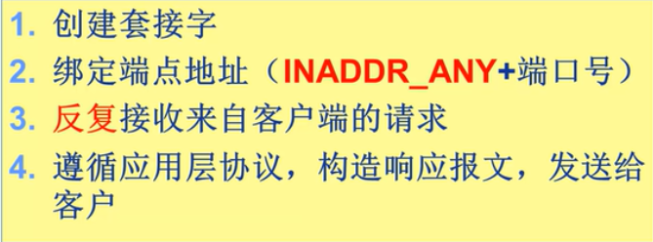

发送数据的时候都会调用sendTo，服务器端不能使用connect函数。服务端通过recvfrom接收客户发的数据并且提取客户端点地址，以备后用。

循环面向连接的流程：

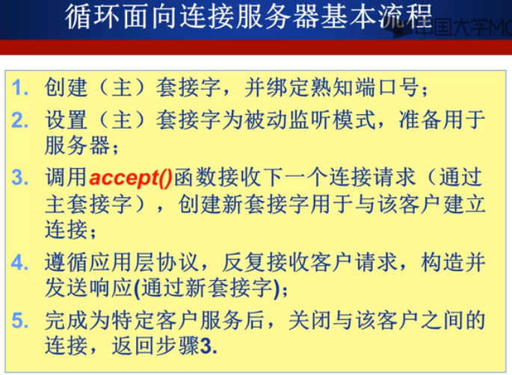

并发无连接服务器基本流程：

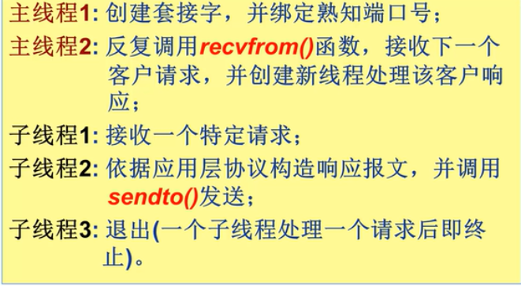

并发面向连接服务器基本流程：

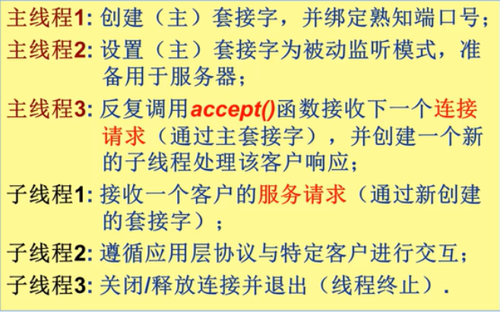

服务器的实现：

设计底层过程隐藏底层代码passivesock

两个高层过程分别用于创建服务器端UDP套接字和TCP套接字

passiveUDP和passiveTCP。

传输层：

运行在不同Host上的进程提供了一种逻辑通信机制

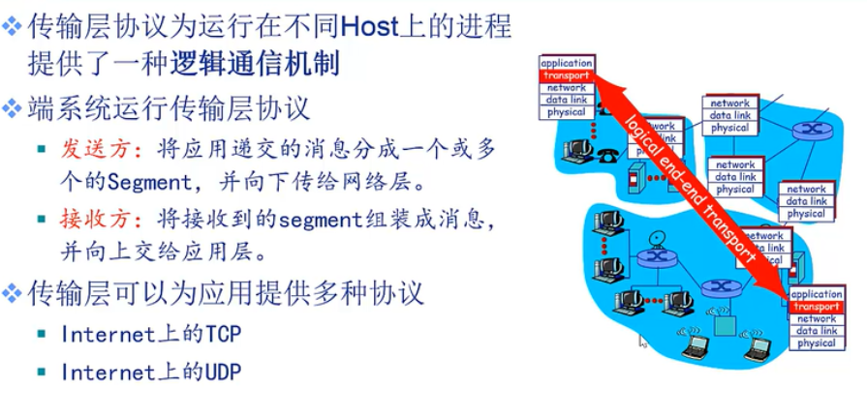

传输层和网络层的区别：网络层提供主机间的通信，传输层提供应用之间的通信机制，位于网络层上，依赖网络层，对网络层服务进行可能的增强。传输层提供的最基本的功能是多路复用或者多路分用。

传输层协议TCP：可靠、按序交付的服务，进行拥塞控制、流量控制、连接建立。

传输层协议UDP：不可靠的服务

两种服务均不提供延迟和带宽的保障。

多路复用和多路分用

每台主机上可能有多个进程，传输层必须进行多路复用和多路分用，即如果某层的一个协议对应直接上层的多个协议/实体，则需要复用/分用，传输层将segment交给正确的socket，这个叫做多路分用；多路复用是指发送端有多个网络进程，下面的网络层只有一个，发送端必须从多个socket接收数据，通过网络层发送数据前封装正确的数据再发送出去。

多路分用如何工作：主机接收到IP数据报，每个数据报携带源ip地址、目的ip地址；每个数据报携带一个传输层的短segment；每个段携带源端口号和目的端口号。主机收到segment之后，传输层协议提取IP地址和端口号信息，将segment导向相应的socket。

无连接分用：面向UDP，利用端口号创建socket，UDP的socket用二元组标识（目的IP地址，目的端口号），主机收到UDP段后，检查段中的目的端口号，将UDP段导向绑定在该端口号的Socket，来源不同IP地址和源端口号一样的话会导向同一个socket。

面向连接的多路分用：TCP的socket用四元组标识（源IP地址、源端口号、目的IP地址、目的端口号），服务器会创建多个TCPsocket，每个socket用自己的四元组标识、Web服务器为每个客户端开不同的Socket；

UDP协议：用户数据包协议，基于Internet IP协议，多路复用/分用，增加了一个简单的错误校验机制。UDP每个报文段和其他报文段是独立的，UDP不需要建立连接，延迟显著减少，实现简单无需维护连接状态，头部开销少，没有拥塞控制，上层应用可更好的控制发送时间和速率。用于流媒体应用，容忍丢失，速率敏感。UDP还用于DNS和SNMP。

UDP报文段格式：

UDP校验和：

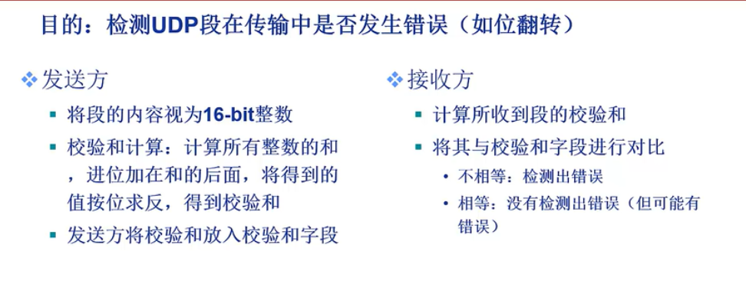

可靠数据传输原理：依靠可靠数据传输协议（rdt），

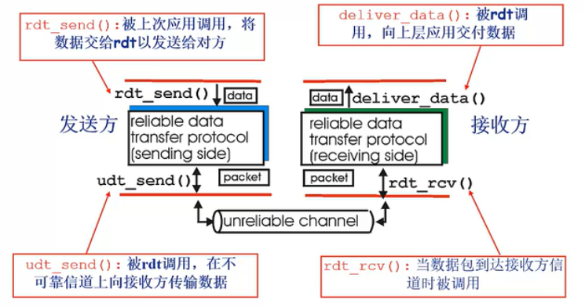

Rdt2.0：产生位错误的信道，判断接收到的数据有没有位错误，怎么进行重传。

1. 底层信道翻转分组中的位，可以通过校验和检测位错误
2. 从错误中恢复，需要给发送方进行确认（ACK）接收方显示告知发送方分组正确接收，NAK接收方显示告知发送方分组有错误，发送方收到NAK后，重传分组。

基于以上重传机制的rdt协议称为ARQ协议，rdt2.0有限状态机的设计

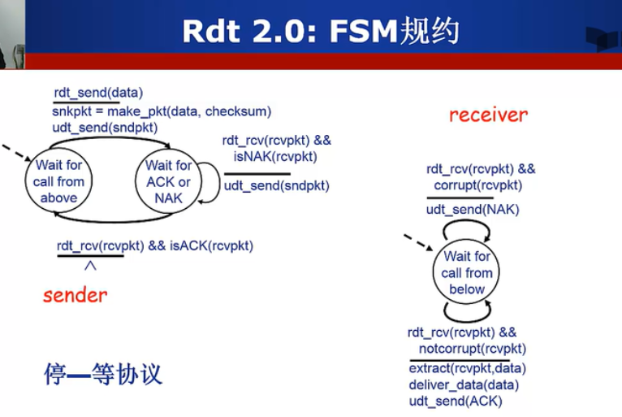

Rdt2.1和2.2：改善rdt2.0的缺陷，原来可能存在ACK/NAK发生传输错误，可以为ACK/NAK增加校验和，可以检测错误并纠错，也可以添加额外控制消息要求再次确认，但是可能还是不能根本解决,第三种解决就是ACK/NAK坏掉就重传，但是存在重复。

加序列号（ID），发送方给每个分组增加序列号，接收方判断是否是重复分组，就可以解决重传的重复问题。

Rdt2.1如下图：

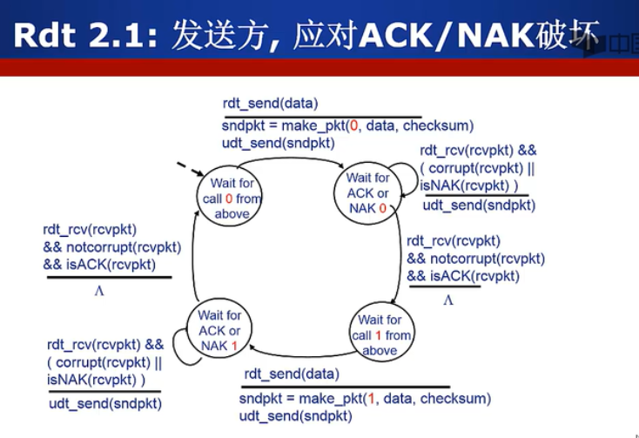

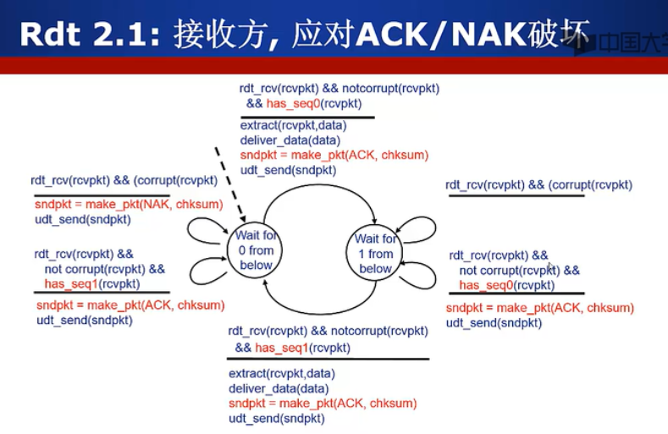

Rdt2.2：无NAK消息协议

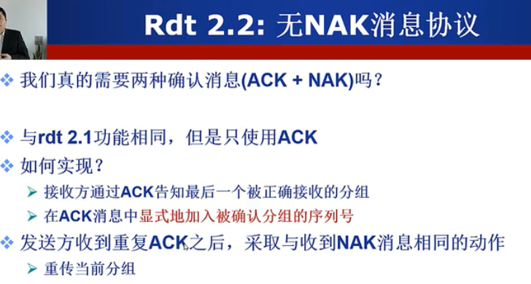

片段如图：

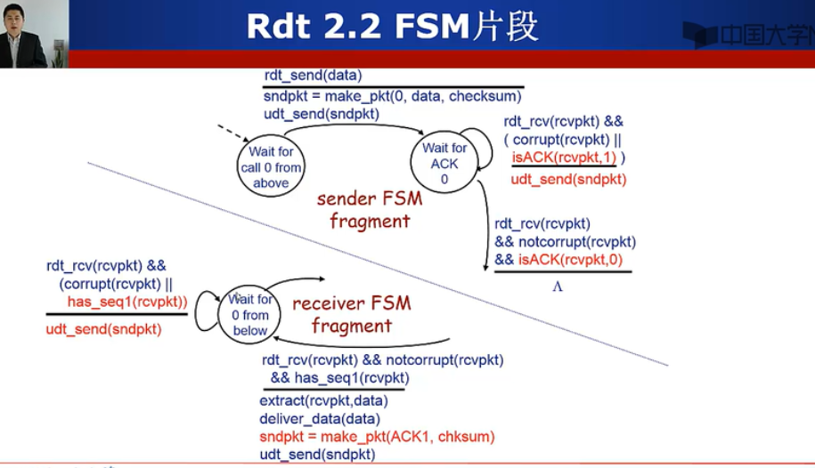

Rdt3.0：信道即可能发生错误，也可能丢失分组，发送方等待一个合理的时间进行重传，所以需要定时器介入。发送方FSM如下：

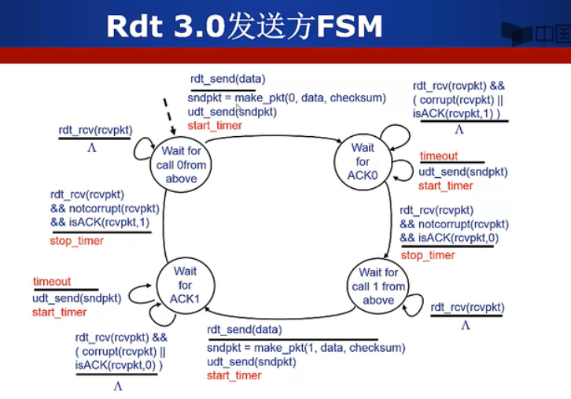

Rdt3.0性能比较差

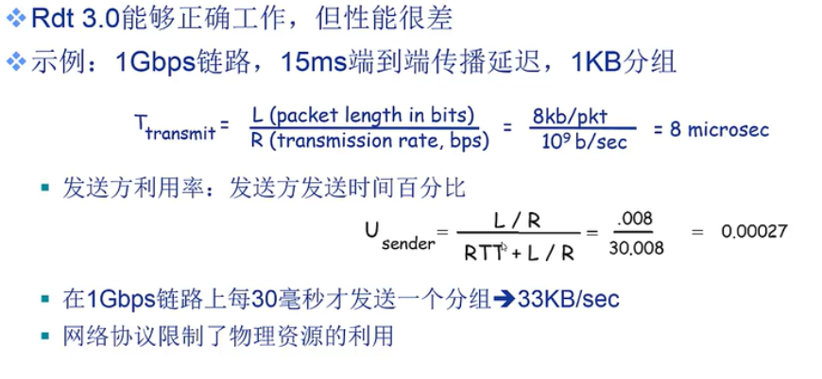

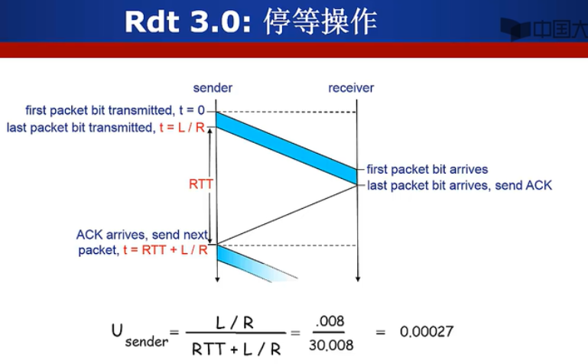

流水线机制与滑动窗口协议：等待的过程发送其他分组，利用流水线机制提高资源利用率。

流水线机制需要发送方接收方变化，所以需要更大的序列号范围，发送方或接收方需要更大的缓存分组。

滑动窗口协议：窗口管理发送出去没有接受确认的协议，是允许使用的序列号范围，窗口尺寸为N最多有N个等待确认的消息。

滑动窗口，随着协议的运行，窗口在序列号空间内向前滑动

滑动窗口协议的两个：GBN、SR两个。

Go-back-n协议（GBN）：

发送方分组头部有k-bit序列号，那么就有2~k个序列号可用，窗口尺寸为N，采用累积确认机制，当收到ACK（n）表示确认序列号n含n的分组均已被正确接收，可为分组设置计时器，超时timeout事件：重传序列号大于等于n，还未收到ACK的所有分组。

GBN的接收方：

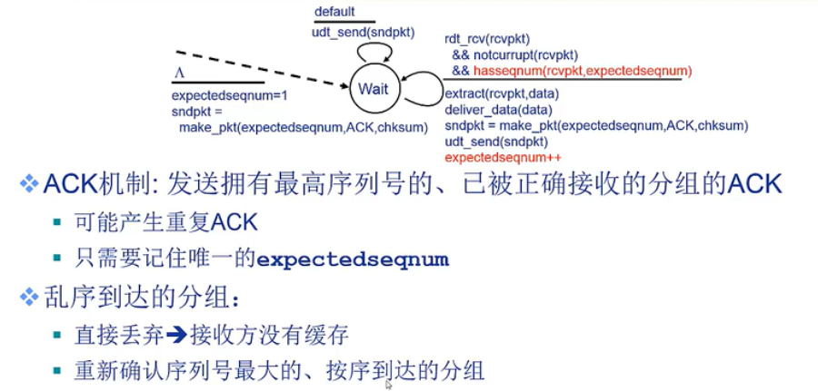

Selective repeat协议（sp协议）-不使用累积确认机制

GBN的缺陷：重传会传多个分组，浪费资源

SP：接收方对每个分组单独进行确认，设置缓存机制，缓存乱序到达的分组，发送方只重传那些没收到ACK的分组，为每个分组设置定时器，发送方窗口N个连续的序列号，限制已发送未确认的分组。

接收方有接收方窗口

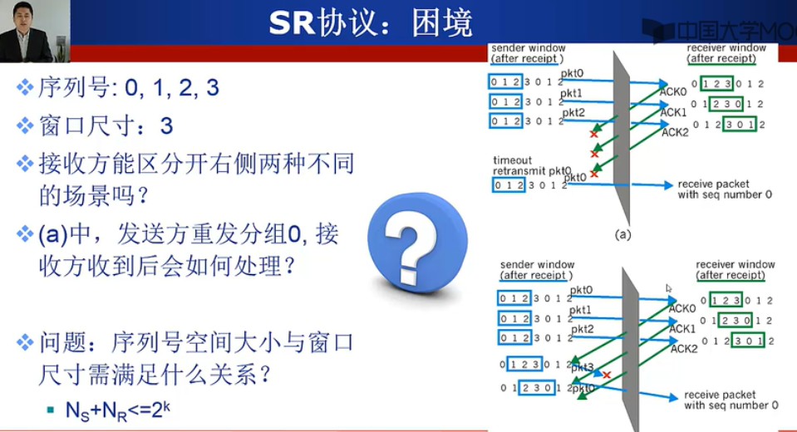

TCP协议：

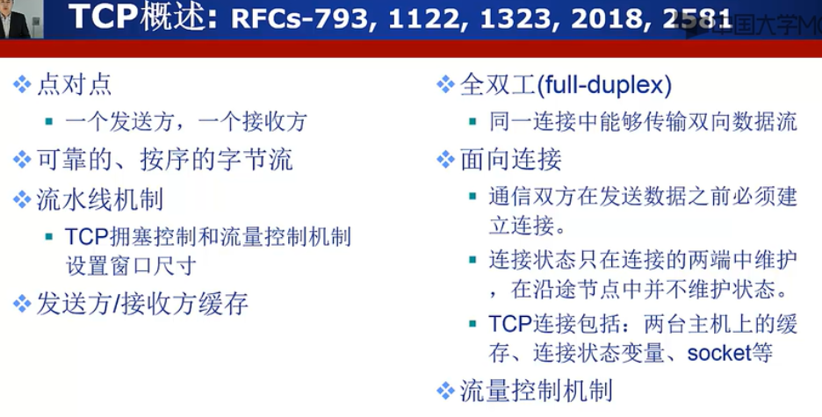

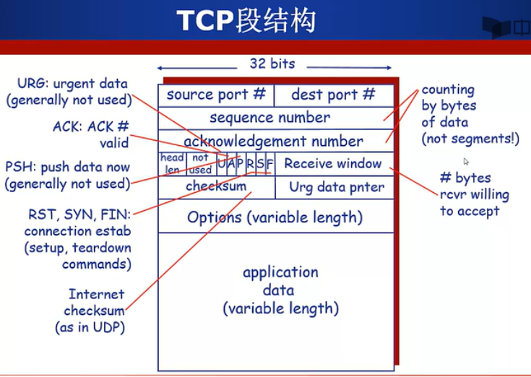

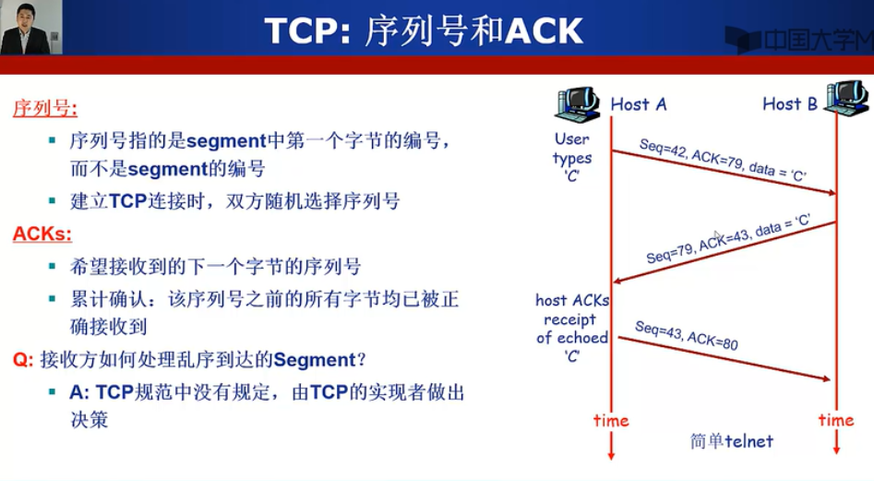

TCP可靠数据传输：

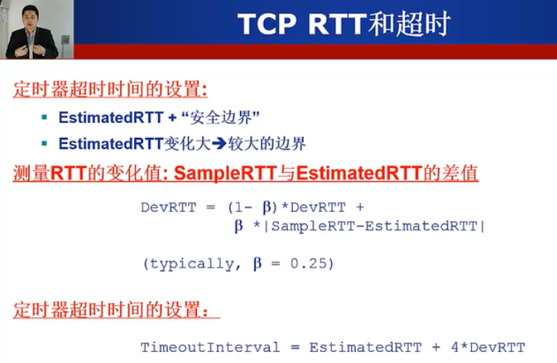

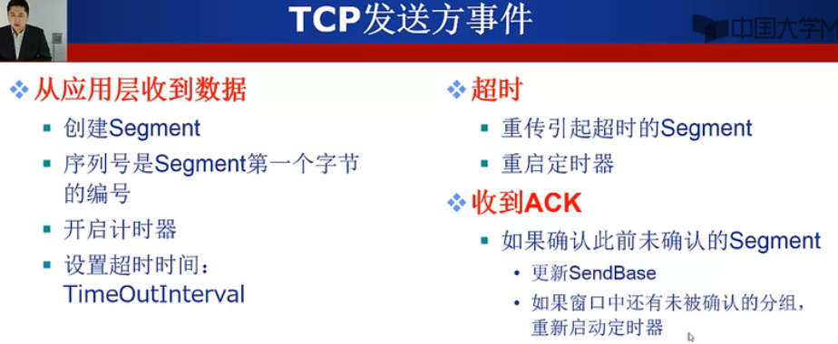

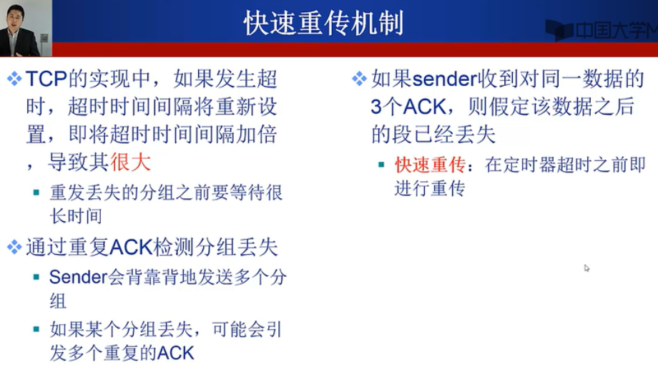

TCP流量控制：接收方为TCP连接分配buffer，上层应用可能处理buffer中数据的速度慢，可能导致buffer溢出，所以需要控制发送方的发送速度，是一种速度匹配机制，接收方将可以接受的bit告诉发送方，利用rcvwindow机制实线。

当buffer为0时需要增加额外处理，即时buffer为0仍然需要发送很小的端以检查接收端能接受的数据，避免死锁。

TCP连接管理：三次握手，第一次客户向服务器发送SYN报文段（标志位），不携带任何数据SYN标志位置1，客户机选择的初始序列号；第二步，服务器收到SYN报文段，答复SYNACK报文段，服务器分配缓存同时选择自己的初始序列号告知客户端，发送相应的ACK；第三步，客户机收到报文段再答复一个ACK报文段，此时SYN报文段不置一，这个报文段可以包含数据。

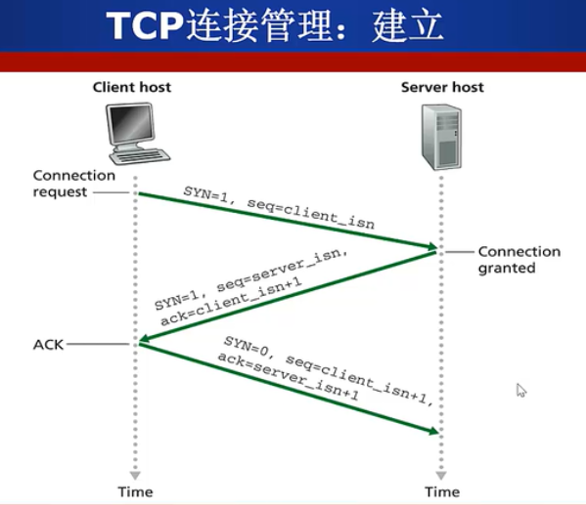

TCP连接的拆除：一般情况下客户机发送拆除请求，客户方发起拆除请求，发送FIN控制报文段，服务器收到FIN后回复ACK，服务器发送FIN报文段，客户端发送ACK进入等待状态。

拥塞控制原理：

拥塞表现分组丢失及分组延迟过大，拥塞控制和流量控制不一样，拥塞控制是让网络不要拥塞，流量控制是让服务端避免处理不了。

拥塞的代价：分组时延很大，多次重传，多跳网路中当分组被drop时，任何用于该分组的上游传输能力都被浪费掉了。

怎么进行拥塞控制：

端到端拥塞控制：端系统进行，端系统判断网络是不是拥塞，控制自己的发送速率，TCP采用此种方法

网络辅助的拥塞控制：网络核心设备提供支持，路由器显示向发送方反馈拥塞信息，发送方进行调整ATM就采用此种方法。

ATM网络拥塞控制：提供ABR弹性服务，面向虚电路，发送方发现负载比较低，尽可能使用可用的带宽，拥塞就会降低发送速率，ATM中海油RMcell资源管理的cell，是穿插在data cell数据cell中，RMcell在整个路径传输，网络设备会去改变RMcell的位，如果设置NI的bit表示发送数据的rate不许增长，如果设置了CI bit表示已经拥塞，这个会一致走到接收方，接收方会将这个位发送给发送方告诉其是否拥塞或者不许增长速率，这是接收方发送给发送方，还有中间网络设备可以直接给发送方发送拥塞的信息。

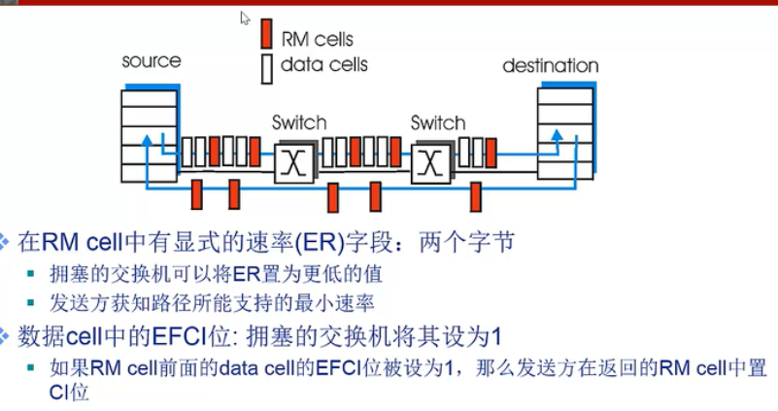

TCP拥塞控制：发送方控制发送速率，通过设置一个拥塞窗口的变量congwin，发送的最后一个byte序列号减去确认的最后一个序列号，让conwin小于等于他，可以进行拥塞控制，拥塞窗口的大小动态调整。调整拥塞窗口的机制有AIMD和慢启动SS

加性增-乘性减AIMD：采取谨慎的态度，探测可用带宽，线性的增加发送带宽直到loss，乘性减是当loss发生快速的将速率降下来减半的降。

慢启动SS：TCP连接建立，拥塞窗口一般为1个conwin，初始的速率一般比较低，可用带宽可能远远高于初始速率，希望快速增长，所以这个机制是当连接开始时，指数增长。初始速率很慢，但是快速攀升。

上面两个怎么切换：依赖一个变量Threshold，被设为loss时间前CongWin值的一半。

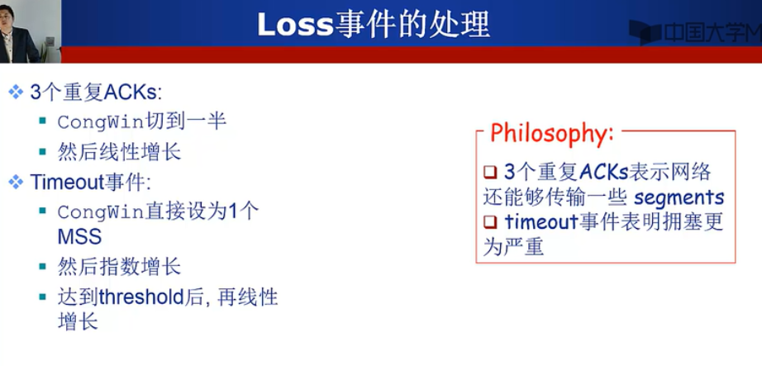

TCP拥塞控制算法：

TCP性能分析：吞吐率

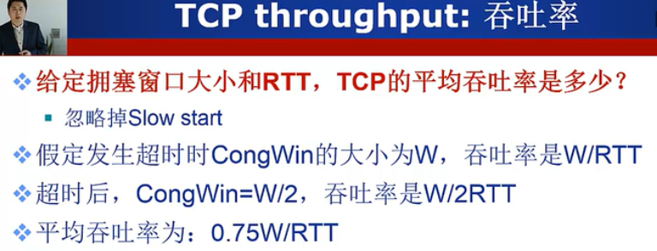

TCP的公平性：

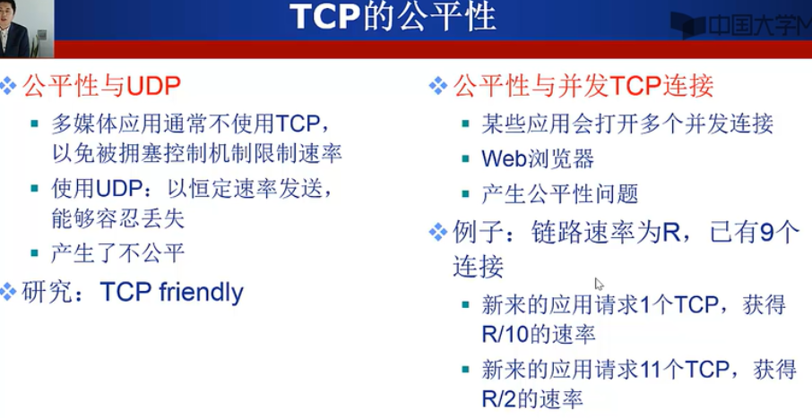

传输层总结：

网络层服务：封装传输层数据报，网络层

不是端到端的，每个主机和网络层设备都需要运行网络层协议。

核心功能转发与路由：路由器收到数据报，完成如何将数据报转发到另外一个输出端口上，叫做转发。

转发表：记录这个路由器收到的数据报，根据地址信息查表判断转发。

路由：确定分组从源到目的的经过路径，经过路由算法确定，路由算法确定的路由信息记录再转发表中。

连接的建立：某些网络的重要功能，如ATM网络

网络层服务模型：无连接网络服务，不事先确定传输路径，每个分组独立确定传输路径，不同分组可能传输路径不同，如数据报网络；连接服务，传输数据报之前，确定源到目的的路径，沿着相同的路径进行传输，所有分组的路径相同，分组的顺序可以得到保障，传输结束后进行拆除，如虚电路网络。

数据报网络：网络层无连接的服务，保证分组传输出来正确的送达目的地，需要数据报网络中每个分组都要携带目的地址，路由器根据分组的目的地址进行转发，需要构建路由协议的转发表，每个分组独立选路（路由表更新后可能传送的路径不一样），根据目的地址范围进行转发，避免量大。

最长前缀匹配优先：在检索转发表时，优先选择与分组目的地址匹配前缀最长的入口。

数据报网络VS VC（虚电路）网络：

数据报网络Internet，弹性服务，没有严格时间需求，链路类型众多，特点、性能各异，统一服务困难，可以自适应差错恢复和性能控制。

ATM网络是从电话网络演化的，严格的时间和可靠性需求，有保障的服务。

数据报网络简化网络，复杂边缘。

虚电路网络简化边缘，复杂网络。

虚电路网络：

虚电路类似于电路的路径，源主机到目的主机确定一条路径，确定一条连接。他是分组交换的，每个分组传输利用链路的全部带宽。

虚电路通信过程：呼叫建立-数据传输-拆除呼叫。保证分组能沿着这个电路传输，需要分配一个VCID标识，每个分组携带虚电路标识VCID，每个网络设备需要维护每个虚电路网络的状态。

具体实现—每条虚电路包括：

1. 从源主机到目的主机的一条路径
2. 虚电路号VCID，沿路每段链路一个编号（链路带宽越大，支持的虚电路号也越大），采用局部化的管理措施，同一条链路的VCID可能不同
3. 沿路的每个网络层设备需要记录虚电路的转发关系，利用转发表记录经过的每条虚电路。

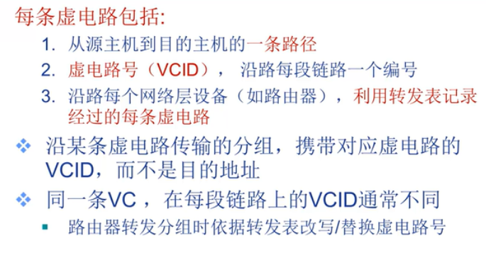

虚电路的每个路由器都需要维护VC连接的状态信息。

虚电路的建立：信令协议，用于VC的建立、维护与拆除，路径选择（同样需要路由）

IP协议—IP数据报结构

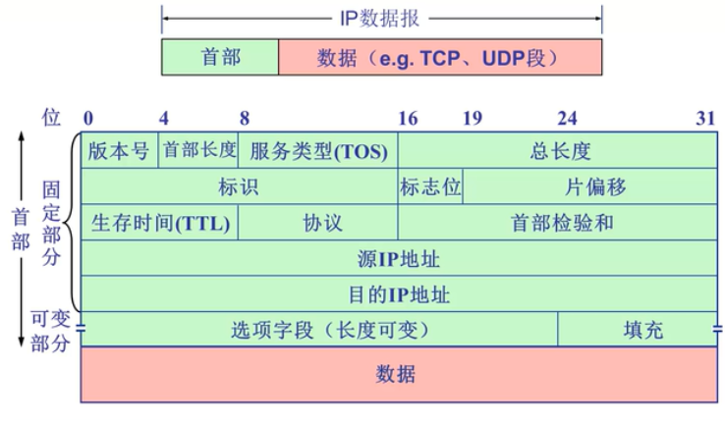

Ip协议的版本号占4位，如果是IPv4值就是4 IPv6的话就是6

首部长度：4个byte 给出整个ip分组的首部长度，是以4字节为单位的，头部最长是15*4

服务类型：占用8个byte，利用这个字段表示期望获得什么样的服务，后来改名就是区分服务，区别对待不同的ip数据报，比如某些数据报优先转发，网络提供区分服务才有效，一般情况下不使用。

总长度：表示整个ip数据报的长度，所以最大是65525个字节，封装的数据最大65515字节。

生存时间：8位，用来表示IP分组在网络中可以通过的路由器数，路由转发一次分组，TTL减1，当TTL为0就不在转发分组，路由器会丢弃分组，会想源主机发送ICMP报文。

协议：之处ip分组封装的是哪个协议的数据报，比如IP/TCP。

首部校验和：实现IP分组首部的差错检测，计算校验和时，该字段全0。

源ip地址和目的ip地址：发送和接收地址。

可变部分：网络探测等功能，很少被使用。

填充：补齐整个首部

IP分片：

最大传输单元（MTU）：IP分组会封装到链路层的数据帧中，数据帧的长度有限制，链路层数据帧可封装数据的上限就称为MTU，不同链路MTU不一样，如果两个链路的MTU不一样的话就需要分片和重组。

大的IP分组向较小MTU链路转发时，可以进行分片（可能分也可能不分）主要由相应标志判断。

将一个大的IP分组分成多片IP分组，目的主机进行组装，IP首部的相关字段用于表示分片以及确定分片的相对顺序。

标识字段：表示一个IP分组，IP协议利用一个计数器，没产生IP分组计数器加1，作为该IP分组的表示

标志位占3位：一个保留 DF表示禁止分片 为0允许分片 为1禁止分片 MF更多分片 为1表示非最后一片，为0表示最后一片。

片偏移占13位：封装源IP分组数据的相对偏移量，片偏移字段以8字节为单位。

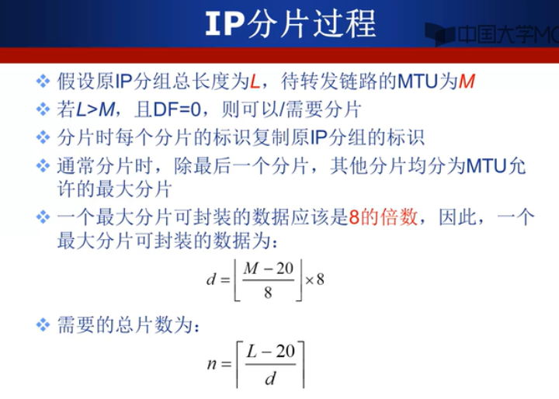

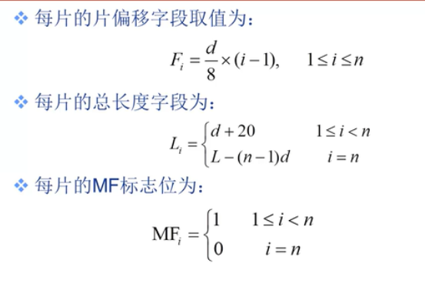

IP编址：32比特，编号标识主机、路由器的接口。

怎样为接口分配IP地址：分为两部分，高位为网络号，低位为主机号，遵循分配到某个区域网络的接口IP地址的网络号是相同的，主机号一定不同，具有相同的网络号构成IP子网

IP子网：IP地址具有相同网络号，所有接口不跨越路由器可以彼此物理联通，通常跨越了就不是的了。

有类IP地址：ip地址进行分类

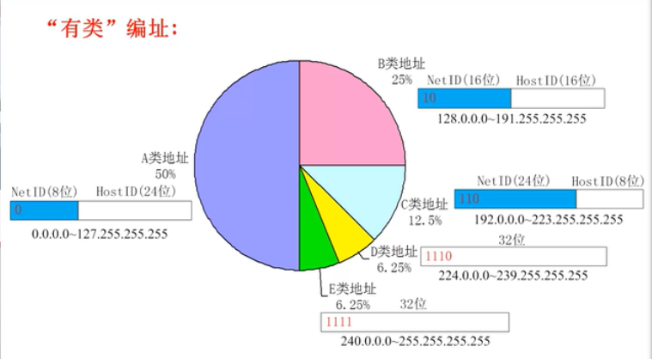

D类地址：不区分网络号和主机号，标识互联网一组主机，作为IP分组中的目的地址，叫多波地址，向多波地址发送分组，属于多波成员的话都能收到分组，这叫做多波。

E类地址：保留研究使用。

A、B、C可以用于标识网络中的网络接口。

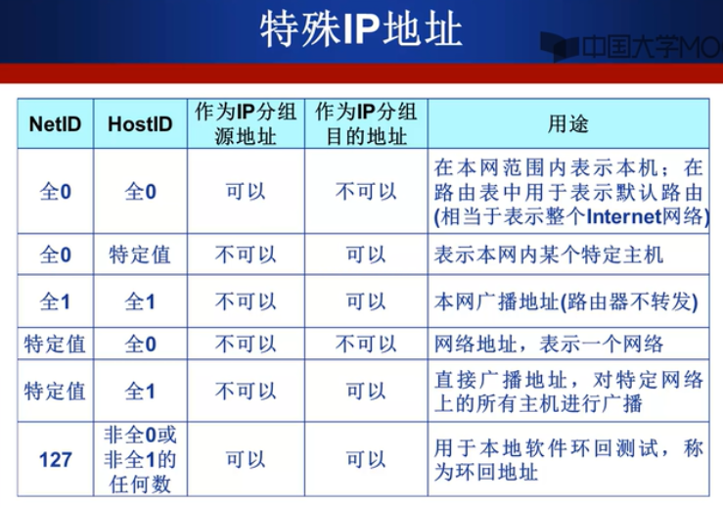

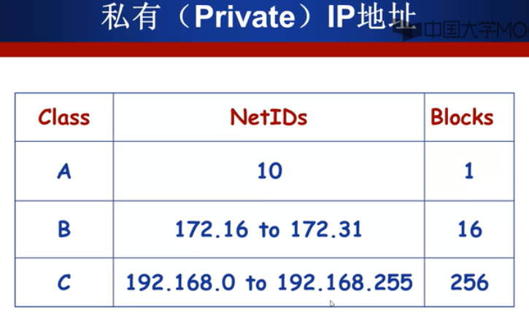

私有地址：只用于内部网络，公共互联网这部分地址无效。

IP子网划分与子网掩码：将大的网络范围区分成更小的，需要进行子网划分。

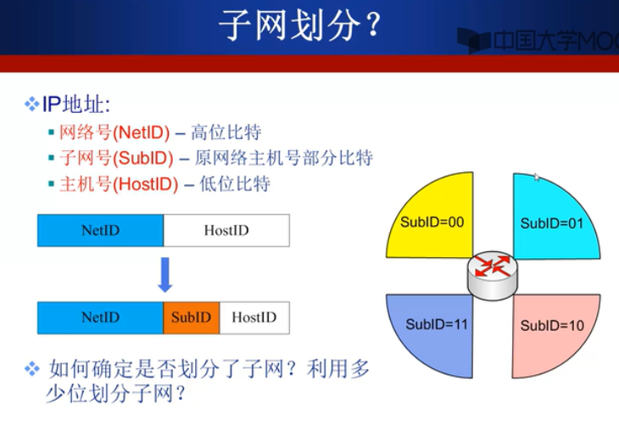

子网的划分：子网掩码

子网掩码：32位，点分十进制，取值这个网络中网络号和子网号全取1，主机号取0。

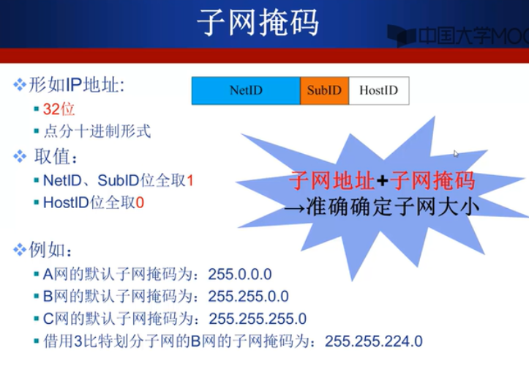

子网掩码怎么用：路由器怎么知道一个数据报转发到那个子网上，路由器转发IP分组的时候，存储转发表除了地址外还有子网地址，转发时将IP分组的目的地址与子网掩码按位与运算，就可提取IP分组要到达的子网的地址，

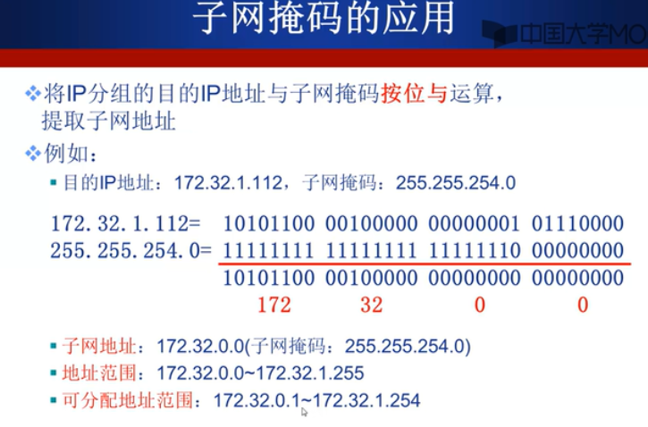

新的地址模式（相较原来的ip分类）CIDR

CIDR：无类域间路由，消除A、B、C类地址界线，他将netID+subID叫做网络前缀，长度任意，融合子网地址与子网掩码，方便子网划分。

无类地址格式：a.b.c.d/x,其中x为前缀长度。提高IPv4地址空间分配效率，提高路由效率（将多个子网聚合为一个较大的子网，构造超网），面向更大的子网记录转发表，叫做路由聚合。

路由黑洞：子网中的一部分网络IP分到了另一个子网，顶层路由器中记录两条记录，遵循最长前缀匹配优先原则。

网络层DHCP协议：主机如何获得IP地址并完成IP地址信息的配置

获取IP地址：1、硬编码-静态配置，从网络管理人员获取一个明确的IP地址，通过静态配置进行配置

默认网关：当一个子网内的IP数据报离开子网的时候应该把它送到那个接口（比如那个路由器的接口）进行转发，路由器接入子网的ip地址就是这个子网的默认网关。

动态配置：使用动态主机配置协议DHCP协议，完成地址信息的获取，主机从服务器动态获取IP地址，包括子网掩码，默认网关和DNS服务器名称

DHCP允许地址重用，租用地址后当主机关机了，地址可以给其他服务器。

接入网络的客户主机：主机广播DHCP发现报文，确定DHCP server，DHCP server确认提供报文进行响应，主机请求IP地址DHCP request DHCP服务器分配IP地址DHCP ack确认报文。

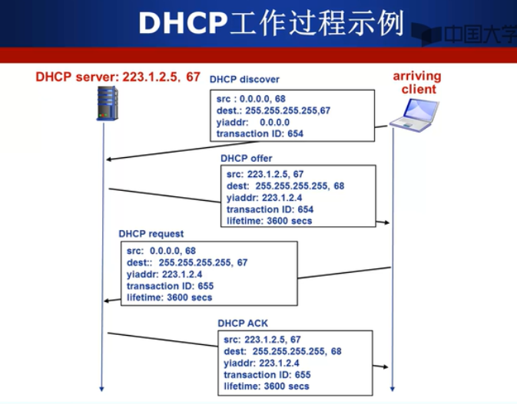

实际网络地址通信中，主机使用的往往是私有地址，不能在互连网中使用，这些私有地址要进行通信就需要NAT网络地址转换技术。

如一个家庭网络经过一个路由器必须要进行地址转换，私有主机将信息发送到互联网前必须进行地址替换，路由器必须实现地址转换的功能，路由器要拥有至少一个公共IP地址。

动机：只需/能从ISP申请一个IP地址（IPv4耗尽），本地网络设备IP地址的变更，无需通告外界网络，变更ISP时，无需修改内部网络设备IP地址，内部网络设备对外部网络不可见，即不可直接寻址。

NAT的实现：通过第一次替换：离开内网到公共互联网的IP分组，将源IP地址和传输层的源端口号进行替换，使用NAT公共IP和新端口号进行替换。

记录：记录替换关系，记录到NAT转换表里面，当回来的IP分组检索NAT转换表转成内网上。

作为NAT实现手段里面要利用端口号，进行映射，端口号是16bit的字段有65536个表示，也就是支持6万多并行连接映射。

NAT主要争议：违背端到端的通信原则。地址短缺应由IPv6解决。

NAT穿透问题：外部用户访问内部网络服务器

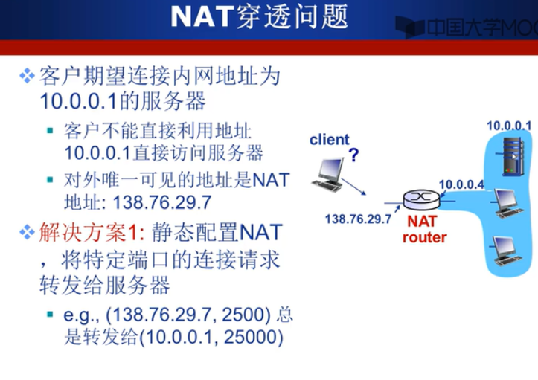

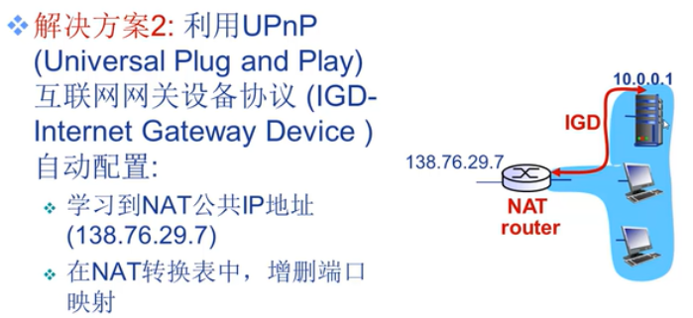

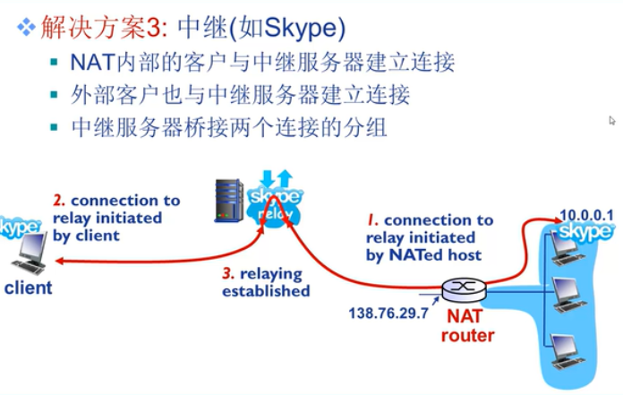

互联网控制报文协议ICMP：数据报传输难免出现差错，差错的报文进行丢弃，还需要通过ICMP向源主机发送报文进行报告，所以ICMP支持主机或路由器进行差错报告，还有网络探询。

两类ICMP报文：

1. 差错报告报文5种：目的不可达（到达目的主机无法交送报文）、源抑制（网络拥塞控制导致的IP报文被丢弃，发送源抑制，让源主机降低发送速率—目前未应用）、超时/超期（TTL定义经过的路由器数量，到0不转发会向源主机进行报告）、参数问题（路由器转发IP数据报，头部字段有问题报告）、重定向（路由器收到IP数据报，目的网络在路由器看来不应由他发送，就会想源主机进行重定向）
2. 网络探询报文2组：主机主动发送探询的报文，回声请求与回声应答探测网络是否可达，比如ping这个命令就用的他进行网络探测、还有就是时间戳请求与应答报文。

不发送ICMP的例外情况：

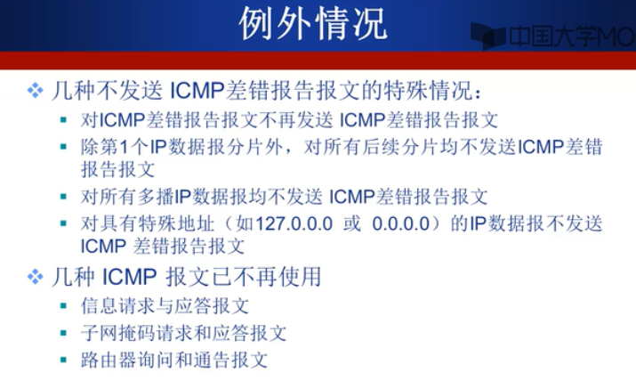

ICMP报文封装到IP数据报中传输

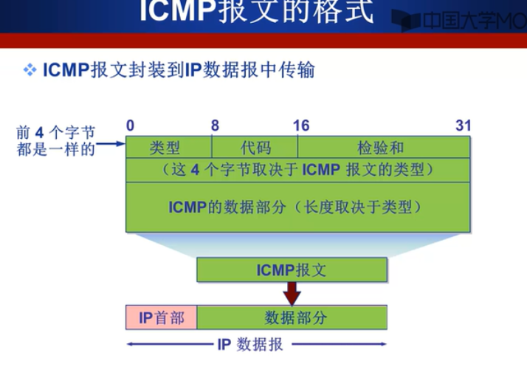

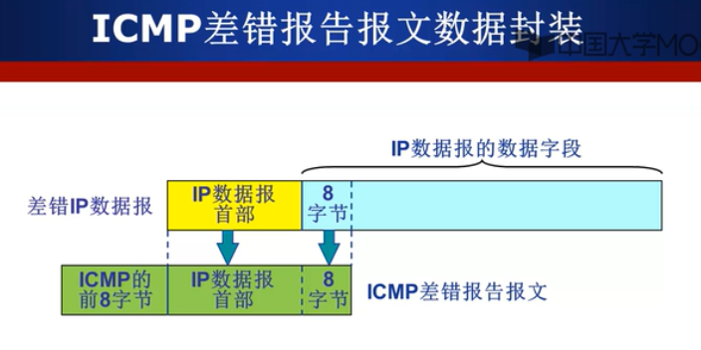

IPv6简介：改进IP首部，支持快速处理转发。

IPv6数据报格式：固定长度40字节基本首部、不允许分片（源主机进行分片）。

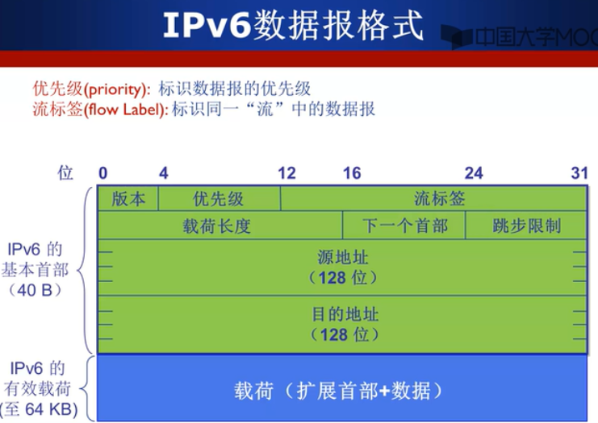

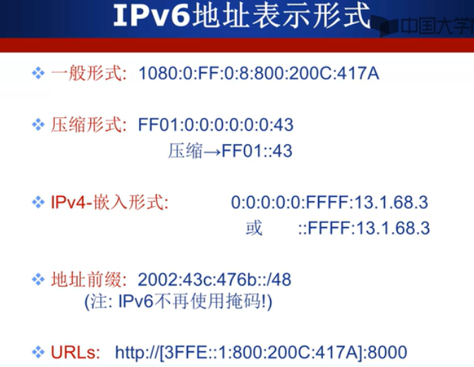

路由算法：路由算法确定转发信息。

链路的权值：费用，描述链路的代价（距离），费用的设置根据链路的长度、性能等指标进行设置，也可以是带宽的倒数、拥塞程度等。

路由的关键问题：源到目的的最小费用路径，寻找最小费用路径的算法。

路由算法分类：静态路由、动态路由；全局信息、分散信息

静态路由：手动配置，路由更新慢，优先级高。

动态路由：路由更新快，定期更新，及时响应链路费用或网络拓扑变化路由信息及时响应

全局信息：所有路由器掌握完整的网络拓扑和链路费用信息，使用链路装填路由算法

分散信息：路由器只掌握物理相邻的邻居以及链路费用，使用距离向量路由算法。

链路状态路由算法：最短路径和的算法，使用Dijkstra算法，路由器掌握网络拓扑和链路费用，通过链路状态广播，构造网络拓扑。计算一个源节点到达所有其他节点的最短路径获取该节点的转发表，迭代K次后，得到到达k个目的的节点的最短路径。

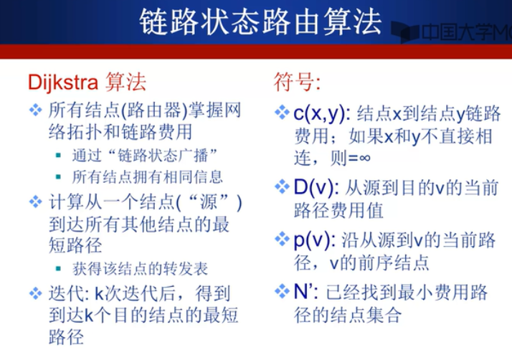

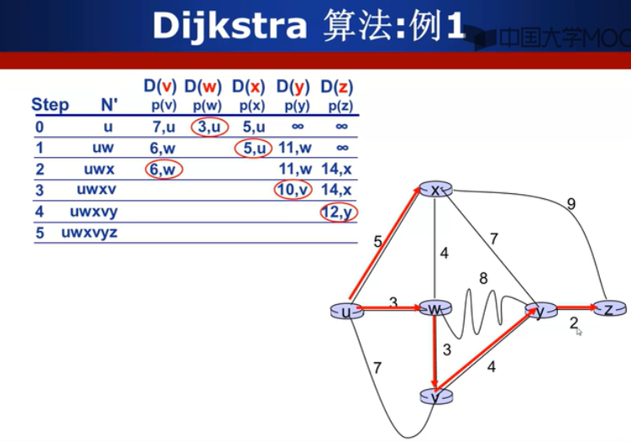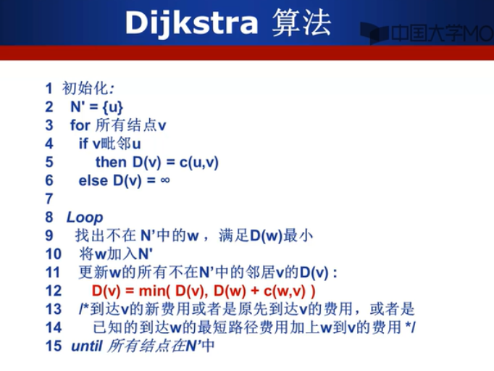

最短路径树，进入转发表中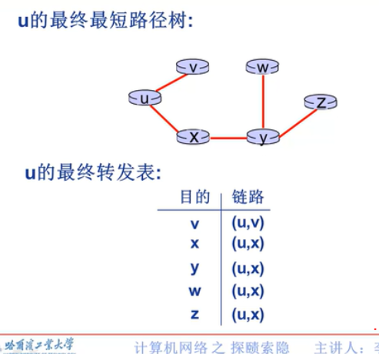

震荡现象：导致数据报无法到达

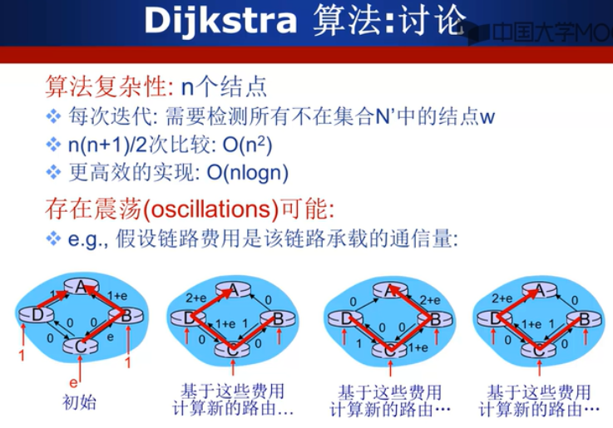

距离向量路由算法：

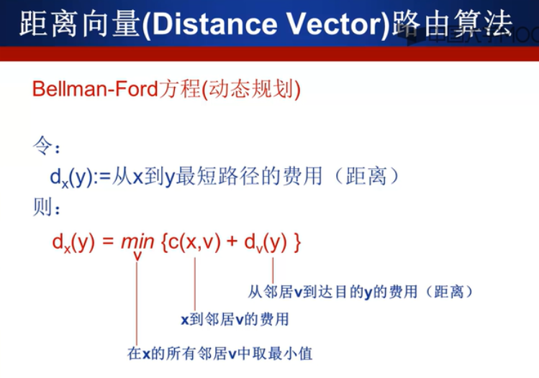

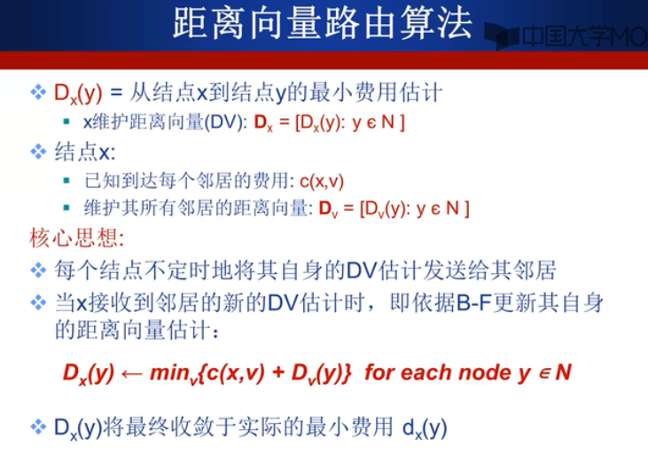

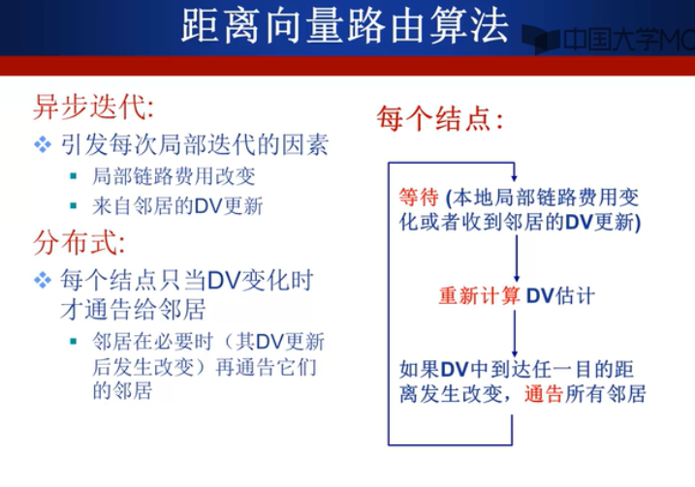

距离向量路由算法例题，消除无穷计数问题

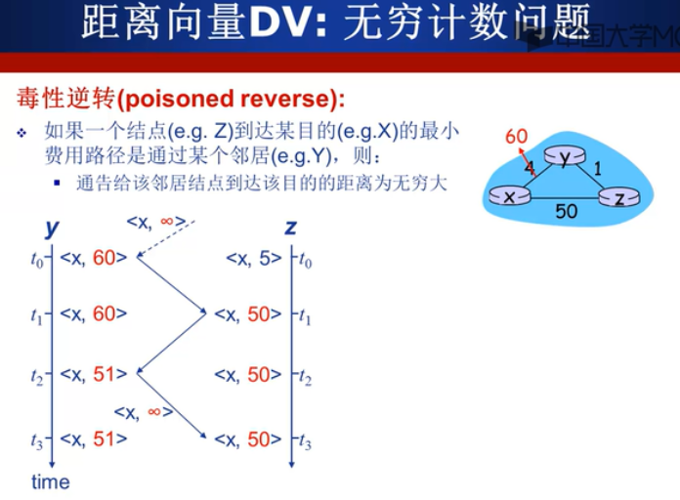

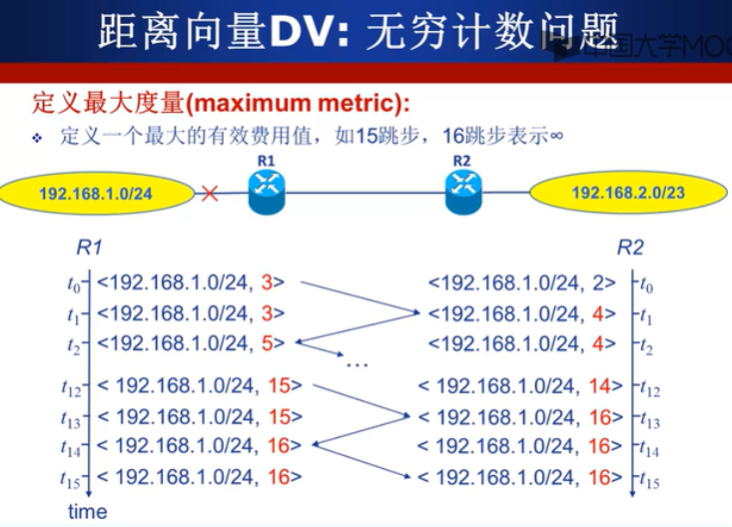

层次路由：一种路由策略

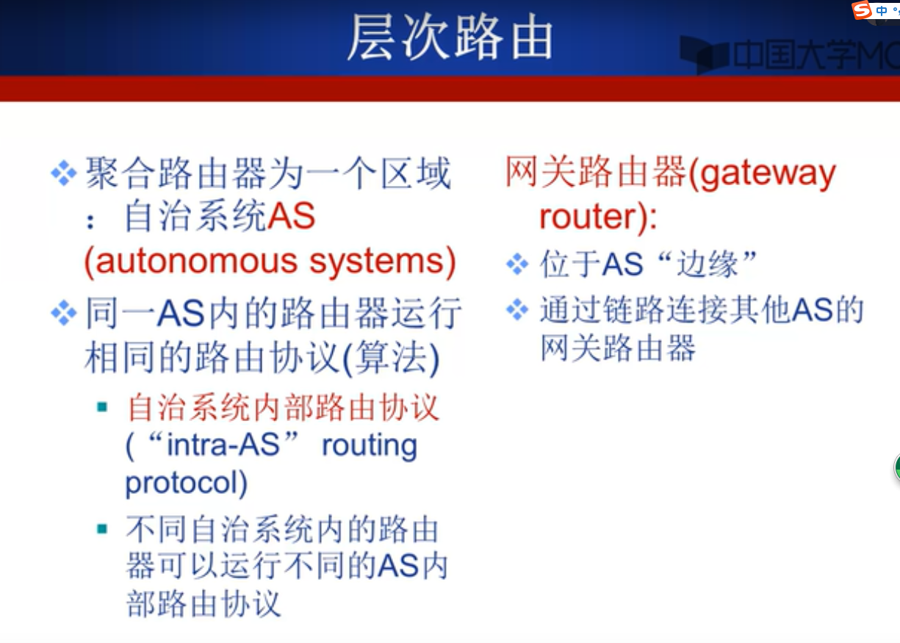

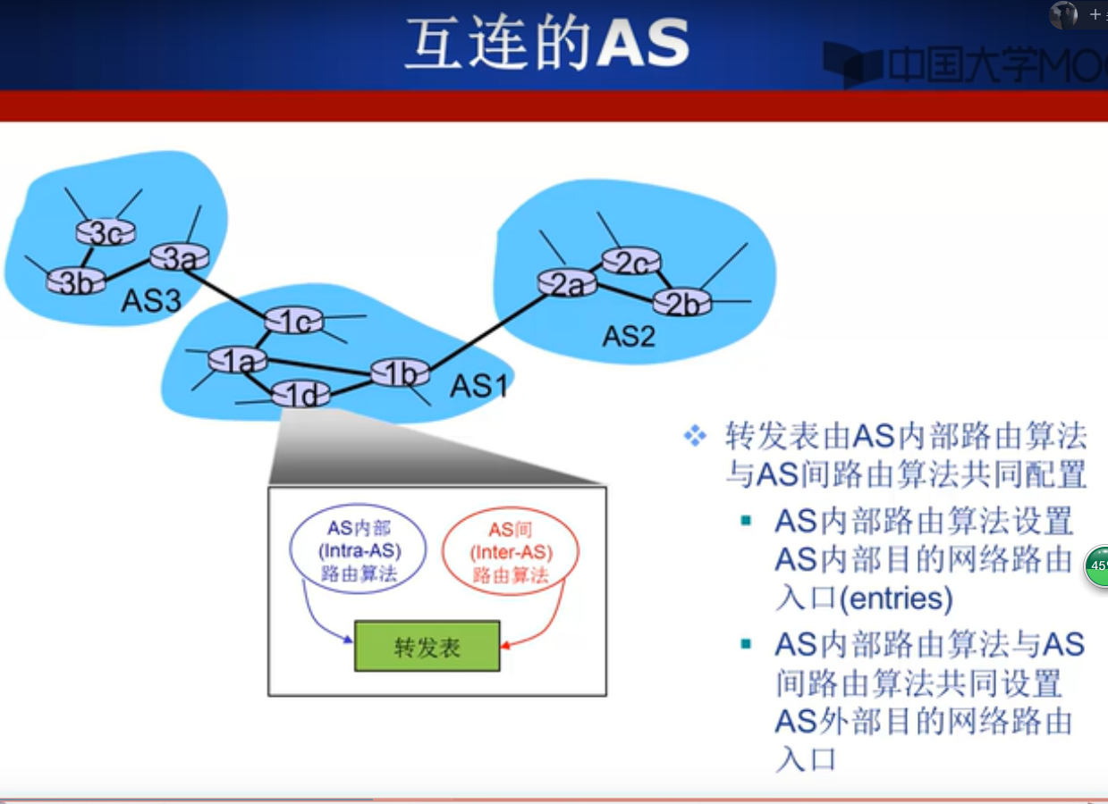

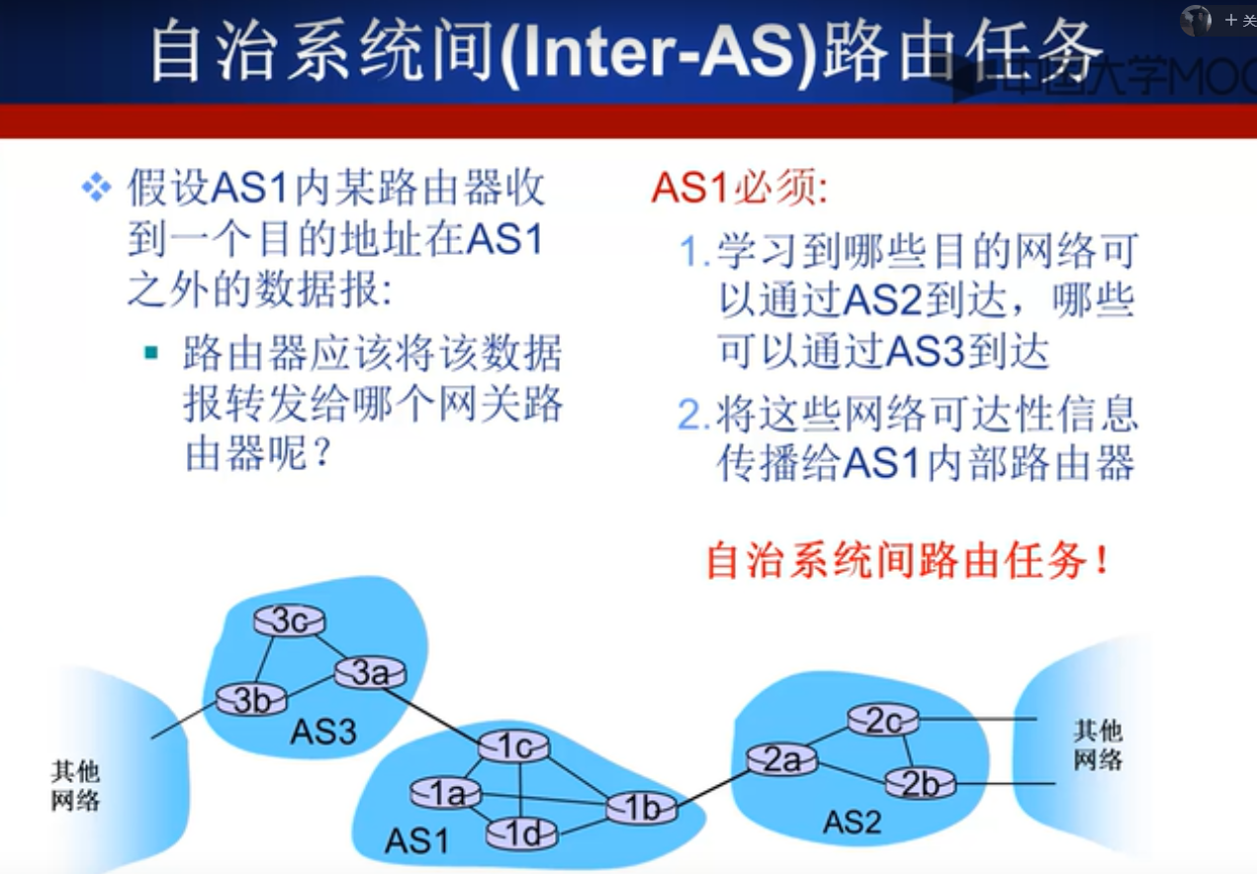

P77